Sumário

[Código de Conduta da Comunidade 2](#_Toc190547265)

[Aulas ao vivo 2](#_Toc190547266)

[Conteúdo e meio de comunicação! 2](#_Toc190547267)

[Organize sua agenda! 2](#_Toc190547268)

[Cronograma de aulas 3](#_Toc190547269)

[Semana 1 – A Carreira em Dados Prof Mariana Spanol, Thais França, Nathalia Schmucler 3](#_Toc190547270)

[Semana 2 – O mercado de dados – Prof Cinthia Zanoni 4](#_Toc190547271)

[Semana 3 – Como criar e manter os melhores hábitos – Prof. Thereza Melo 6](#_Toc190547272)

[Semana 3 – Métodos Ágeis – Prof. Jessica Agatha @jeteconta 8](#_Toc190547273)

[Semana 4 – Power Skills - Empatia e cooperação - Prof. Huara Gois Macedo 22](#_Toc190547274)

[Semana 4 – Plantao tira duvidas GIT e GIT&GITHUB – Prof Patricia Bongiovanni Catandi 24](#_Toc190547275)

[Semana 04 – GIT e GIT HUB – conceitos iniciais 25](#_Toc190547276)

[Semana 4 – Criando seu primeiro repositório e aprendendo os comandos mais utilizados 28](#_Toc190547277)

[Aula de Python – Professora Iara selva – 06/0/2025 39](#_Toc190547278)

# Código de Conduta da Comunidade

Leia nosso código de conduta e saiba o que esperamos de alunas da nossa rede <https://github.com/WoMakersCode/codigo-de-conduta/blob/master/README.md>

# Aulas ao vivo

Nossas aulas serão realizadas através do Goole Meets.

**Todas as aulas ao vivo serão realizadas através do Google Meeting no período de 11/07/2024 a 29/07/2025,  das 19h30 às 21h30.**

**O link de acesso as aulas do Bootcamp Data Analytics É SEMPRE O MESMO:**

Link das aulas: [Sala de aula - Data Analytics](http://meet.google.com/eev-gobn-sks)

# Conteúdo e meio de comunicação!

👉 A plataforma oficial de chat do curso é o Discord e o link de convite para acessar é o <https://discord.gg/4nknMAruDJ>

Para utilizar o Discord, você deverá criar uma conta gratuita. Mais informações, acesse: <https://discord.com/>.

👉 As aulas serão gravadas e publicadas aqui na [maismulheres.tech](http://maismulheres.tech/" \t "_blank) em um prazo de **até 3 dias úteis** após a realização. Além disso, todos os materiais e atividades também serão disponibilizados na plataforma.

# Organize sua agenda!

Para que você não esqueça das aulas, indicamos que adicione a agenda do curso a sua Google Agenda. Criar o hábito de organizar sua agenda, lhe ajudará a desenvolver suas habilidades de disciplina e gestão de tempo.

Link: <https://bit.ly/cronograma-spglobal>

# Cronograma de aulas

Abaixo, você encontrará o cronograma de aulas atualizado e o guia da aluna. Iremos atualizar os arquivos, caso for necessário.  
  
[Cronograma de aulas](https://docs.google.com/spreadsheets/d/e/2PACX-1vTHpnY7B8g4VvU96YbAZKafz7i7lJypfELWwOGrT8HBRwZGPK1lTqRC2aWYiJJFjmdms1PGiKWE9BuB/pubhtml?gid=185006236&single=true)

* **Guia da aluna.**

**O preenchimento dos feedbacks durante o bootcamp são obrigatórios!**

# Semana 1 – A Carreira em Dados Prof Mariana Spanol, Thais França, Nathalia Schmucler

**Introdução**

Iniciar uma carreira na área de dados pode ser desafiador, mas também extremamente recompensador. Nesta primeira semana, vamos explorar as diferenças entre os principais papéis na área de dados, além de fornecer dicas valiosas para quem está começando.

**Diferença entre Cientista de Dados, Analista de Dados e Engenheiro de Dados**

1. **Cientista de Dados**: Focado em criar modelos preditivos e algoritmos complexos, o cientista de dados utiliza técnicas de machine learning (supervisionado e não supervisionado) para extrair insights valiosos dos dados. Eles precisam de um forte conhecimento em estatística, matemática e programação.
2. **Analista de Dados**: Responsável por interpretar dados e gerar relatórios que ajudam na tomada de decisões. O analista de dados utiliza ferramentas de visualização e análise para identificar tendências e padrões. A ênfase está na comunicação dos resultados de maneira clara e concisa.
3. **Engenheiro de Dados**: Constrói e mantém a infraestrutura necessária para a coleta, armazenamento e processamento de grandes volumes de dados. Eles trabalham com data lakes, data warehouses e plataformas como Databricks para garantir que os dados estejam acessíveis e utilizáveis.
4. **Engenheira de Analytics**: Este profissional atua na interseção entre a engenharia de dados e a análise de dados. Eles são responsáveis por desenvolver e otimizar pipelines de dados, além de criar soluções analíticas que suportem a tomada de decisão. O engenheiro de data analytics deve ter habilidades em programação, modelagem de dados e ferramentas de análise.

**Dicas para Iniciar na Carreira de Dados**

1. **Brag Document**: Documente suas realizações e projetos utilizando um template do Notion. Isso ajuda a manter um registro organizado dos seus cases e facilita a apresentação de suas habilidades.
2. **Tenha um Portfólio**: Crie um portfólio com projetos que você já realizou. Utilize plataformas como Kaggle para hospedar seus projetos e demonstrar sua capacidade de raciocínio e desenho de soluções.
3. **Pensamento Lógico e Crítico**: Desenvolver um pensamento lógico é crucial. A álgebra linear, a lógica de programação, a estatística e a matemática são fundamentais para resolver problemas complexos.
4. **Versionamento de Códigos**: Aprenda a utilizar ferramentas de versionamento de código, como Git, para gerenciar e compartilhar seus projetos de forma eficiente. Crie um portfólio no GitHub para mostrar seu trabalho.
5. **Inteligência Artificial e Machine Learning**: Cientistas de dados devem dominar técnicas de machine learning supervisionado e não supervisionado. Isso inclui a capacidade de treinar e avaliar modelos preditivos.
6. **Comunicação**: A habilidade de comunicar seus insights de forma clara é essencial. Trabalhe em projetos de portfólio que demonstrem sua capacidade de raciocínio e a clareza na apresentação dos resultados.
7. **Infraestrutura de Dados**: Familiarize-se com conceitos de data lakes, data warehouses e plataformas como Databricks. Entender a infraestrutura de dados é importante para qualquer profissional da área.
8. **Certificações**: Embora não sejam essenciais para iniciantes, certificações podem ser um diferencial competitivo. Considere obter certificações relevantes à medida que avança na sua carreira.

**Conclusão**

Iniciar uma carreira em dados requer dedicação e uma abordagem estruturada. Ao entender as diferenças entre os papéis, desenvolver um portfólio sólido e aprimorar suas habilidades técnicas e de comunicação, você estará bem posicionado para se destacar na área. Lembre-se de documentar suas realizações e continuar aprendendo e se adaptando às novas tecnologias e metodologias. Boa sorte na sua jornada!

# Semana 2 – O mercado de dados – Prof Cinthia Zanoni

O profissional de dados dever ter a habilidade de identificar problemas, gerar clareza e especificidade, além de comunicar e traduzir soluções de maneira eficaz.

[O que é DevOps? | Atlassian](https://www.atlassian.com/br/devops)

[Framework CALMS | Atlassian](https://www.atlassian.com/br/devops/frameworks/calms-framework)

Framework CALMS

**Cultura**: A cultura organizacional passou a incentivar a colaboração e a inovação. Um ambiente onde os dados eram acessíveis e compartilhados promovia a confiança e a transparência.

**Automação**: A automação de processos permitiu a coleta e análise de dados em tempo real, reduzindo erros humanos e aumentando a eficiência.

**Lean**: Inspirado nos princípios Lean, o objetivo era eliminar desperdícios em processos e etapas, focando apenas no que agregava valor.

**Medição**: Medir tornou-se essencial para saber se os objetivos estavam sendo atingidos. Sem dados precisos, era impossível avaliar o sucesso das iniciativas.

**Compartilhamento**:

O framework CALMS mostrou-se aplicável tanto para o desenvolvimento de carreiras quanto para a criação de produtos.

A Jornada Data-Driven

A jornada para se tornar uma organização orientada por dados foi dividida em cinco estágios:

1. **Resistência aos Dados**: A organização resistia ativamente ao uso de dados, preferindo métodos tradicionais. Um exemplo seria uma empresa familiar que confiava apenas na experiência e intuição dos gestores.
2. **Consciente em Dados**: Havia uma curiosidade crescente sobre os dados, mas ainda faltava clareza sobre o que coletar. Nesta fase, a empresa começou a investir em ferramentas básicas de coleta de dados, como Google Analytics.
3. **Guiada por Dados**: A empresa começou a usar dados na produção, entrando na fase analítica. Por exemplo, uma startup de e-commerce começou a analisar o comportamento dos usuários para otimizar suas campanhas de marketing.
4. **Experiente em Dados**: As principais áreas, como vendas e recursos humanos, utilizavam dados para gerar insights e conhecimento. Empresas como Salesforce utilizavam dados para prever tendências de vendas e ajustar suas estratégias de recrutamento.
5. **Data-Driven**: A organização baseava sua estratégia e tomada de decisão em dados, olhando para o futuro e não apenas para o passado e presente. Um exemplo é a Tesla, que utilizava dados em tempo real para melhorar seus veículos autônomos e desenvolver novas tecnologias.

Tipos de Análise de Dados

Para responder às perguntas certas, era importante entender os diferentes tipos de análise de dados:

* **Descritiva**: O que está acontecendo no meu negócio? Ferramentas como dashboards e relatórios ajudavam a visualizar os dados atuais.
* **Diagnóstica**: Por que isso está acontecendo? Análises de causa raiz e correlações eram utilizadas para entender os motivos por trás dos dados.
* **Preditiva**: O que poderá acontecer? Modelos de machine learning e algoritmos preditivos eram usados para antecipar tendências futuras.
* **Prescritiva**: O que eu preciso fazer? Análises prescritivas forneciam recomendações acionáveis com base nos dados analisados.

A womakers code fez uma lista de tópicos para podermos criar artigos para linkedin!

# Semana 3 – Como criar e manter os melhores hábitos – Prof. Thereza Melo

**Introdução**

Nesta semana, vamos explorar como criar e manter hábitos eficazes, com base nos princípios das redes neurais e da plasticidade cerebral. A repetição é a chave para tornar as atividades mais fluidas e fáceis, graças à capacidade do cérebro de fortalecer sinapses através da sinalização temporal e do sistema de recompensa.

**Redes Neurais e Plasticidade Cerebral**

A plasticidade cerebral é a capacidade do cérebro de se reorganizar e formar novas conexões neurais ao longo da vida. Pela repetição, você pode realizar tarefas de maneira mais fluida e fácil. O sistema de recompensa do cérebro incentiva a repetição de comportamentos positivos, enquanto a sinalização temporal fortalece as sinapses, permitindo que você execute atividades com menos esforço.

**Rotina de Estudo**

A memória está intimamente relacionada com a consistência dos horários de estudo. Aqui estão algumas estatísticas sobre como nosso cérebro aprende:

* 10% lendo
* 95% ensinando aos outros
* 80% praticando
* 70% debatendo com os outros
* 50% vendo e ouvindo
* 30% observando
* 20% ouvindo

Falar consigo mesmo também ajuda a reforçar o aprendizado. Lembre-se: "Estudar é difícil" e "Estudar é chato" são crenças que podem ser superadas.

**Método de Estudos**

1. **Definir Objetivos SMART**: Estabeleça metas específicas, mensuráveis, alcançáveis, relevantes e com prazo definido. Isso ajuda a manter o foco e a motivação.
2. **Criar um Programa de Estudo**: Utilize ferramentas como Notion, Trello, Google Calendar ou Jira para distribuir os tópicos ao longo das semanas e organizar seu tempo de estudo de forma eficiente.
3. **Gerenciamento de Tempo**: Use técnicas como Pomodoro para aumentar a produtividade e evitar a procrastinação.
4. **Ambiente de Estudos**: Encontre um local onde você se sinta mais focado e elimine distrações como redes sociais, TV e celular.
5. **Rotina Constante**: Seja disciplinado e mantenha uma rotina de estudos com horários fixos diariamente.
6. **Técnicas de Memorização e Revisão**: Utilize mapas mentais, resumos e flash cards para reforçar o aprendizado.
7. **Grupos de Estudos**: Participe de grupos de estudos para compartilhar conhecimento e discutir tópicos. Ensinar aos outros é uma das formas mais eficazes de aprender.
8. **Apoio e Motivação**: Encontre fontes de inspiração, como livros ou palestras motivacionais. Compartilhe seus objetivos e sentimentos com amigos e familiares em um ambiente seguro. Seja sua própria inspiração com mensagens motivacionais em post-its.
9. **Avaliar e Ajustar**: Faça ajustes no seu plano de estudos conforme necessário e avalie regularmente seu progresso para identificar áreas de melhoria. Utilize o modo foco ou estudo no celular para bloquear distrações.
10. **Celebrar Conquistas**: Reconheça e recompense seu esforço e progresso para manter a motivação.
11. **Saúde Física e Mental**: Pratique exercícios físicos e cuide da sua saúde mental com terapia, exercícios e conversas com pessoas de confiança.

**Ferramentas**

* **Tratak**: Técnica de foco visual utilizada no yoga e na meditação, originária da tradição hindu. Consiste em fixar os olhos em um ponto fixo de maneira intensa e focada, mantendo a mente concentrada e livre de distrações. A prática regular pode melhorar a concentração e a tranquilidade mental.
* **Habit Tracker**: Ferramenta para monitorar e manter seus hábitos diários, ajudando a criar uma rotina consistente e eficiente.
* **Planner Semanal e Mensal**: Utilize planners semanais e mensais para organizar suas atividades e compromissos. Isso ajuda a visualizar suas tarefas a curto e longo prazo, garantindo que você mantenha o foco e a disciplina necessários para alcançar seus objetivos.

**Conclusão**

Criar e manter hábitos eficazes é fundamental para o sucesso nos estudos e na vida. Ao aplicar os princípios da plasticidade cerebral e utilizar técnicas de gerenciamento de tempo e memorização, você pode transformar suas crenças limitantes e alcançar seus objetivos. Lembre-se de cuidar da sua saúde física e mental e celebrar suas conquistas ao longo do caminho.

# Semana 3 – Métodos Ágeis – Prof. Jessica Agatha @jeteconta

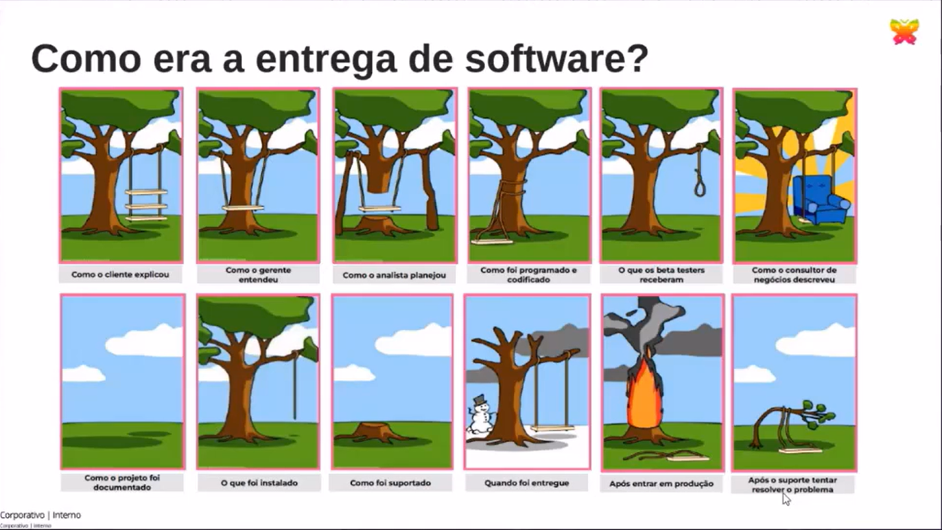

Manifesto para Desenvolvimento Ágil de Software

Estamos descobrindo maneiras melhores de desenvolver  
software, fazendo-o nós mesmos e ajudando outros a  
fazerem o mesmo. Através deste trabalho, passamos a valorizar:

**Indivíduos e interações** mais que processos e ferramentas  
**Software em funcionamento** mais que documentação abrangente  
**Colaboração com o cliente** mais que negociação de contratos  
**Responder a mudanças** mais que seguir um plano

Ou seja, mesmo havendo valor nos itens à direita,  
valorizamos mais os itens à esquerda.

Os 12 princípios do Manifesto Ágil são:

* Satisfação do cliente
* Aceitação de mudanças
* Entrega frequente
* Colaboração constante
* Indivíduos motivados
* Comunicação face a face
* Medida de progresso
* Desenvolvimento sustentável
* Design do software deve prezar pela excelência técnica
* Simplicidade é essencial
* Equipes auto-organizáveis
* Revisão e ajuste do comportamento

Agilidade não é entregar rápido! Não é sinônimo de velocidade!

Agilidade é a capacidade de se adaptar rapidamente às mudanças gerando valor. Para tal, é essencial criar uma cultura de entregas incrementais de valor em ciclos cada vez mais curtos e de incansável melhoria contínua.

Como vocês vivem a agilidade no dia a dia?

Agilidade não está apenas no trabalho de vocês, mas sim na vida pessoal.

4 domínios da agilidade: negócio, técnico, cultural, organizacional.

* Domínio de negócio: estratégia, produtos, ROI e priorização, objetivos, releases
* Domínio cultural: motivação, autonomia e proposito, melhoria contínua, quebra de paradigmas, liderança, interdisciplinaridade.
* Domínio técnico: qualidade, automação, ferramentas, padrões
* Domínio organizacional: processos, distribuição dos times, fluxo de trabalho, frequência de entrega.

Esses 4 domínios estão conectados! Eles precisam estar conectados e trabalhados em uma organização de maneira uniforme.

O que você observa no seu dia a dia que poderia ser melhorado em algum dos domínios de agilidade? Acredito que “Domínio de negócio: ROI e priorização, objetivos”, “Domínio cultural: motivação, autonomia e proposito”, “Domínio técnico: automação, padrões”, “Domínio organizacional: processos, frequência de entrega”.

Agile é um mindset, estabelecido por 4 valores, fundamentados por 12 princípios, manifestado através de diversas práticas diferentes. Assim vamos do SER ágil para o FAZER AGIL.

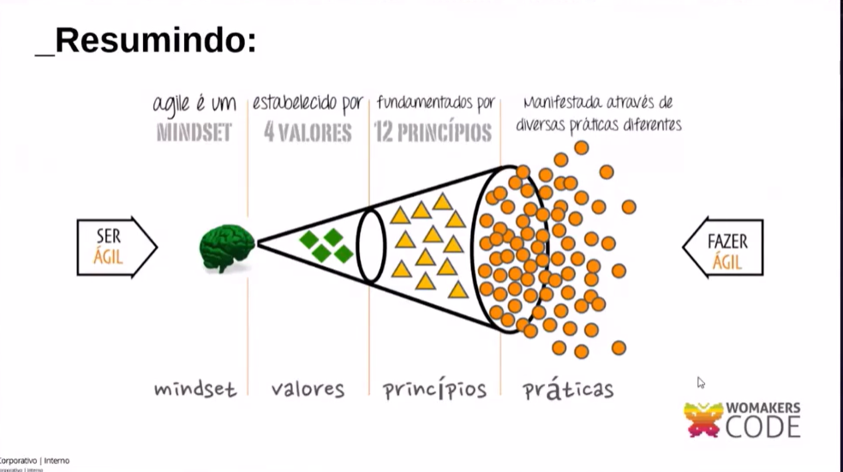

**MVP (Produto Mínimo Viável)**

O MVP é uma versão simplificada de um produto final, com o mínimo de funcionalidades necessárias para testar a aceitação do produto no mercado. O conceito é abordado no livro "A Startup Enxuta", de Eric Ries. O MVP permite validar a ideia antes de investir no desenvolvimento completo do produto. Queremos que o produto resolva um problema e tenha um retorno sobre o investimento (ROI). É uma forma de melhorar continuamente, medir, aprender e ajustar.

**Lean Inception** é o nome dado ao workshop colaborativo destinado a alinhar um grupo de pessoas sobre o produto mínimo viável a ser construído. Esse conceito é detalhado no livro "Lean Inception", de Paulo Caroli.

Quando falamos de agilidade, a colaboração é sempre essencial.

É importante que o produto siga uma estrutura em camadas:

1. **Factível**: Utilizar a tecnologia que a equipe conhece.
2. **Valioso**: Deve gerar retorno para a empresa.
3. **Usável**: Precisa ser utilizável e gerar valor.
4. **UAU**: Deve causar um impacto significativo.

O MVP deve percorrer todas essas camadas. O conceito **VUFUAU** indica que o MVP deve estar sempre na interseção entre usável, valioso e factível.

**Exemplo**: Um cupcake pode ser considerado um MVP para um bolo de casamento como produto final. Comece pequeno, mas pense grande.

A entrega deve ser incremental e iterativa, construindo um rascunho, validando e ajustando a qualidade conforme os feedbacks, e melhorando continuamente. Isso deve se tornar uma rotina, vivenciando a agilidade.

Além disso, é preciso inovar com foco em resolver as dores dos clientes. Precisamos ser apaixonados pelo problema, gerar uma solução simplificada, validar essa dor do cliente para saber se de fato é uma dor, e melhorar e evoluir continuamente o produto.

**Casos de sucesso**:

* **Facebook**: Inicialmente criado apenas para conectar estudantes de escolas e faculdades por meio de mensagens, a ideia era apenas conectar amigos.
* **Dropbox**: O vídeo de introdução desempenhou um papel crucial para alcançar o público certo, recebendo um grande número de visualizações e comentários. O Dropbox chegou a receber 70 mil endereços de email de usuários em potencial em um único dia, o que deu à empresa luz verde para lançar o produto.

**Dicas da aula**: Ceci Fernandes – agilidade em código e entrega de software.

**Scrum**

Scrum era uma jogada do rúgbi. Em um trabalho complexo, temos muitas incertezas, porque grande parte do projeto é mais desconhecida do que conhecida. O desconhecido é descoberto a partir de entregas constantes e pequenas. Com esses incrementos, as hipóteses são validadas, aprendemos o que é necessário e evitamos o risco de gastar tempo e dinheiro em coisas erradas. Como resultado, conseguimos entregar mais valor para nossos clientes e stakeholders mais cedo.

**Pilares do Scrum:** transparência, inspeção, adaptação  
**Valores do Scrum:** comprometimento, coragem, abertura, foco e respeito

**Scrum é fácil de entender, mas difícil de dominar.** Sprints variam de 1 a 4 semanas. É um framework, não um método. A cada entrega, ocorre uma inspeção (retrospectiva) e adaptação para o próximo ciclo (sprint).

**5 eventos**:

1. Planning: Definir o trabalho a ser realizado durante a sprint.
2. Daily: Sincronizar as atividades da equipe e ajustar o plano de trabalho diário. O time tem que se autogerenciar, tem que resolver seus impedimentos.
3. Sprint Review: Inspecionar o incremento do produto e adaptar o backlog do produto, se necessário. Demonstra o que foi entregue
4. Retrospective: Refletir sobre a sprint anterior e identificar melhorias para o próximo ciclo.
5. Sprint (2 semanas): Período fixo durante o qual um incremento do produto é desenvolvido. De Sprint a Sprint vocês terão objetivos para cumprir.

**3 artefatos**:

1. Backlog do produto no sprint (objetivo do produto): É uma lista ordenada de tudo o que pode ser necessário no produto. É a única fonte de requisitos para qualquer mudança a ser feita no produto. Tem uma parte de refinamento do backlog no processo.
2. Sprint Backlog (objetivo da sprint): É a lista de itens/atividades do backlog do produto selecionados para a sprint, juntamente com um plano para entregar o incremento do produto. Satisfaz o objetivo da sprint.
3. Incremento (definition of Done): É a soma de todos os itens do backlog do produto completados durante uma sprint e o valor de todos os incrementos anteriores. Deve estar em um estado utilizável e atender à definição de pronto (Definition of Done). Quais requisitos vão dizer que meu produto está pronto.

**3 papéis**:

1. Product Owner
2. Scrum Master
3. Developers

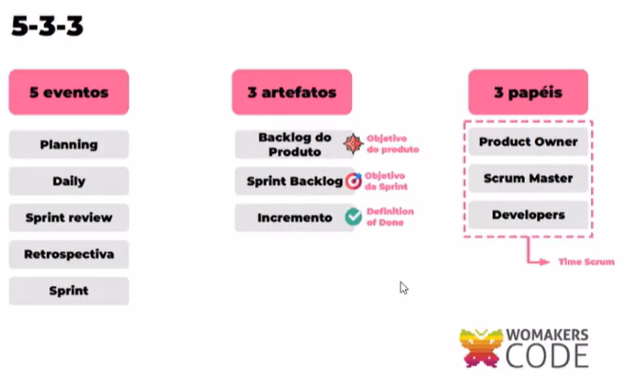

Como é o dia a dia utilizando Scrum?

Backlog do produto: é um alista priorizada contendo as funcionalidades desejadas para o produto. A gente ordena do mais prioritário para o menos prioritário. O backlog vai ter muitas histórias de usuário, é uma narrativa.

O que são histórias de usuário? Dentro das histórias tem tarefas. As historias são escritas da seguinte forma: como (quem?), eu quero (o que?), para (porque?).

Exemplo: vamos planejar um casamento com scrum

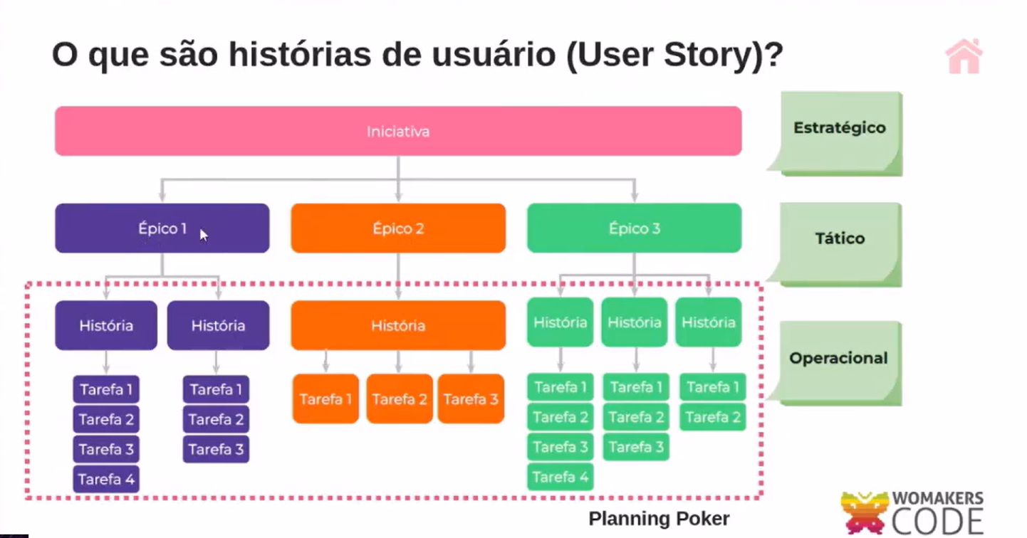

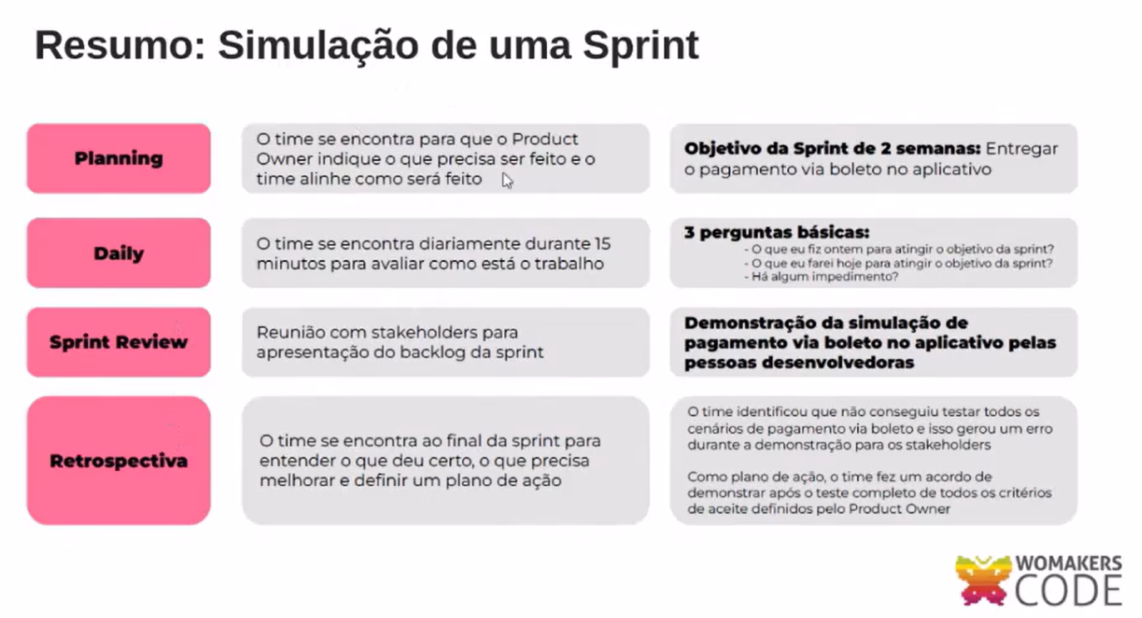

**Princípios do Kanban**

Kanban foi concebido por David J. Anderson para projetos de tecnologia em 2005, unindo Pensamento Lean, teoria das filas, teoria das restrições e pensamento sistêmico. Recomendo a leitura do livro "Kanban: Mudança Evolucionária de Sucesso para seu Negócio de Tecnologia" de David J. Anderson.

Os princípios que regem o Kanban são:

1. **Comece com o que você faz hoje**: O Kanban prega mais a evolução do que a revolução.
2. **Visualize o Fluxo de Trabalho**: Quais são as etapas do trabalho que a equipe passa?
3. **Limite o Trabalho em Progresso (WIP)**: O que é WIP? WIP significa "work in progress" (trabalho em progresso). Vamos terminar o que começamos, pois não somos multitarefas. A equipe entende que o número ideal de WIP no "fazendo" é 3, no "pronto para validar" é 2, e no "validando" é 5. Ou seja, a quantidade de itens em andamento naquele momento do fluxo de trabalho. Por que limitar? O limite de WIP permite que você complete um item de trabalho de maneira mais rápida, pois o time consegue focar apenas nas tarefas atuais e finalizá-las.
4. Cada post-it aqui poderia ser uma história do usuário. Primeiro, é preciso terminar os 5 itens no "validando" para liberar espaço e puxar o card da etapa anterior. A limitação de trabalho permite focar naquilo que é mais importante.
5. **Gerencie o Fluxo**: É importante entender quais são as nossas etapas para que possamos gerenciar o fluxo do processo e não as pessoas.
6. **Faça Mudanças Incrementais e Evolutivas**: Queremos sair de um status quo, evoluir e ir para um novo status quo. Evolução Kaizen, revolução Kaikaku.

**Classes de Serviços do Kanban**

**As histórias de usuários podem ser classificadas em:**

* **Urgente**: Demandas que podem causar grandes impactos positivos ou negativos em pouco tempo. S]ao itens de grande urgência e que necessitam serem trabalhados e entregues o quanto antes pois podem trazer grandes impactos em pouco tempo. Ex: um bug que parou completamente o funcioanemnto d eum e-commerce de larga escala.
* **Data Fixa**: Demandas que precisam ser entregues até um prazo fixo. Quando a demanda precisa ser entregue ate um prazo fixo, geralmente relacionado a uma situação eventual ou sazonal e que faz sentido apenas ser entregue antes do acontecimento como implementação regulatoria
* **Padrão**: Demandas comuns sem urgência específica. Itens de trabaho que o time ira trabalhar quando não houver nada com maior urgência. Itens de trabalho comuns orientados segundo uam priorização explicita por algum tipo de criterui (urgência, valor de entrega, ordem de pedido, etc)
* **Intangiveis**: demandas que são difíceis de mensurar os ganhos ou impactos que irão gerar. Demandas de trabalho que são difíceis de mensurar seus ganhos ou impactoa a primeiro momento mas que a médio ou longo prazo caso não sejam cumprido, quanto trazer bons resultados. Ex: atualizar documentação do projeto.

Juntando classes de serviços com backlog

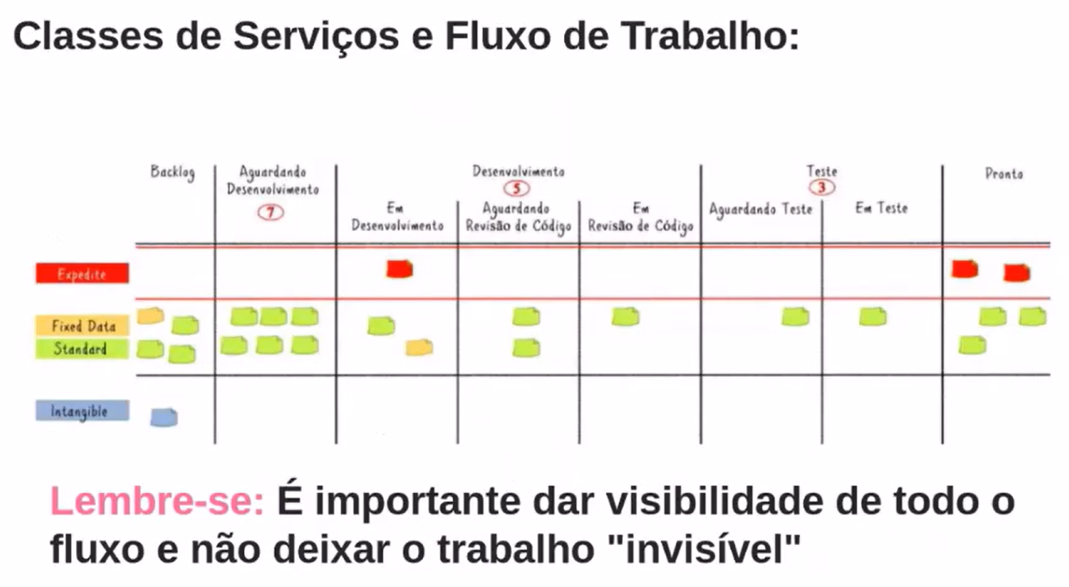

É importante dar visibilidade de todo os fluxos e não deixar o trabalho invisível.

Esse quadro precisa ser atualizado o tempo todo e não apenas na daily.

Feedbacks Loops – cadências no Kanban

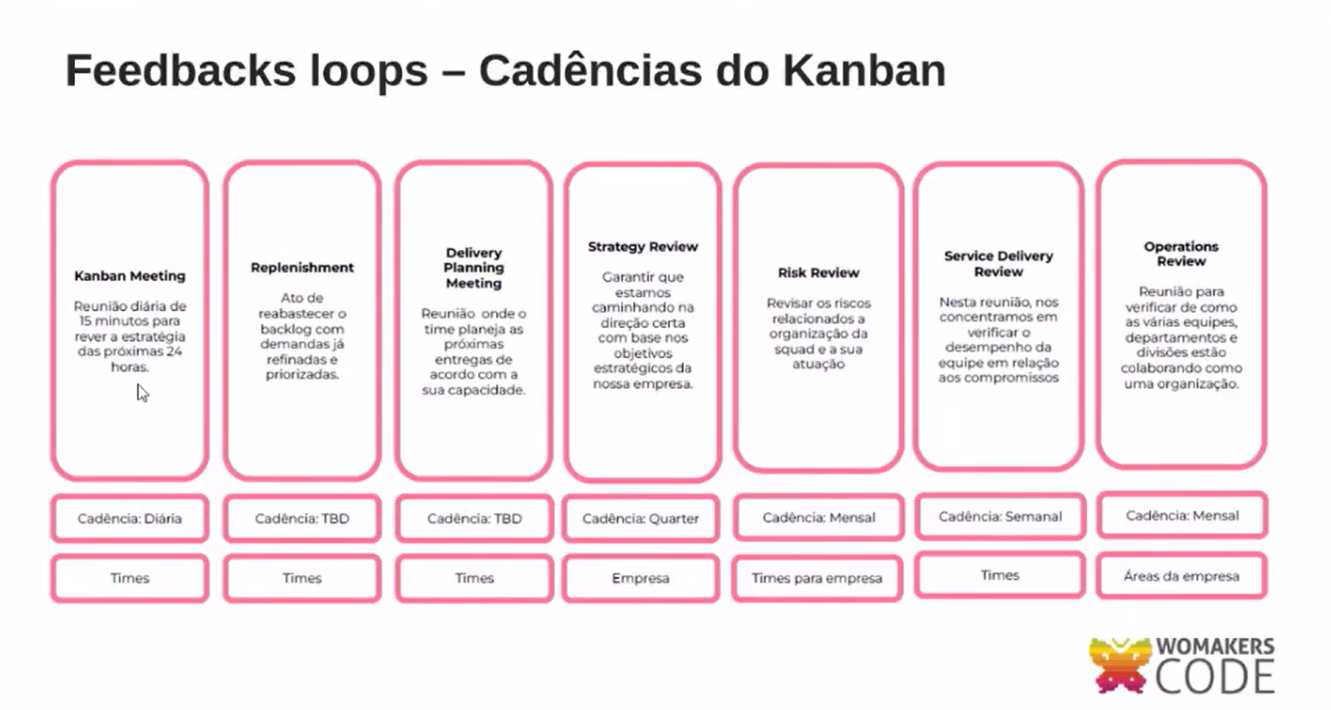

Esteira de Upstream e Dowstream

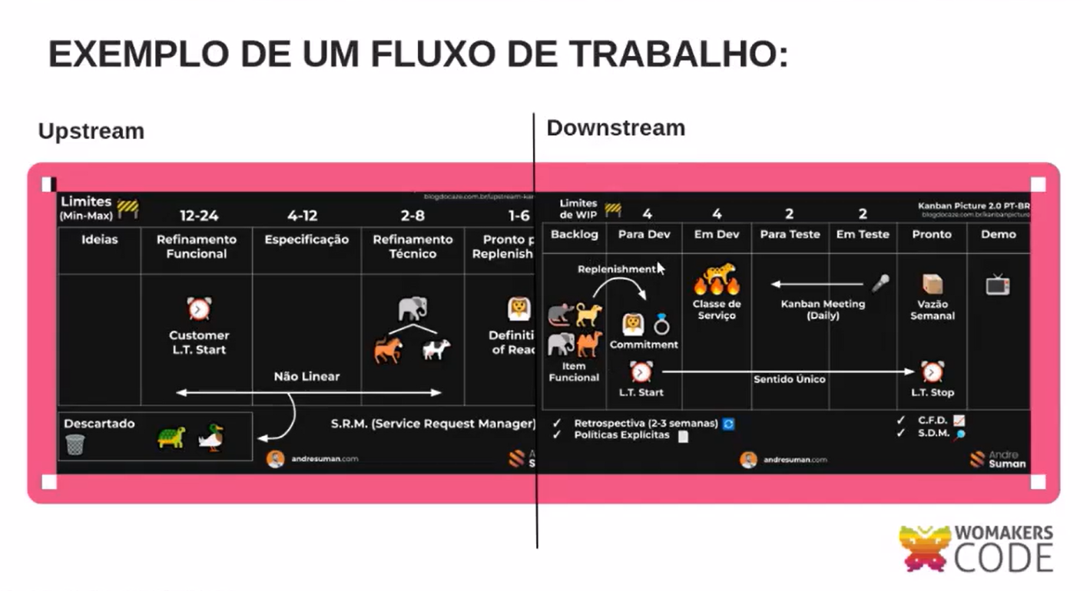

Ferramentas para organizar o trabalho

* Trello
* Jira
* Azure Devops

Conceito de DOR (definition of ready) – esta muito ligado com UPSTREAM (DISCOVERY)

* Ter criterios de aceite
* Ter passado por refinamento
* Ter sido estimada
* Estar priorizada
* UI e UX realizados
* Ter objetivo claro
* Ter cenarios de erro mapeados

DOD (definition of done) – esta muito ligado com DOWNSTREAM (DELIVERY)

* Testes unitários realizados
* Documentação feita
* Skills android / IOS done
* Critérios aceite validados
* Código disponível em produção

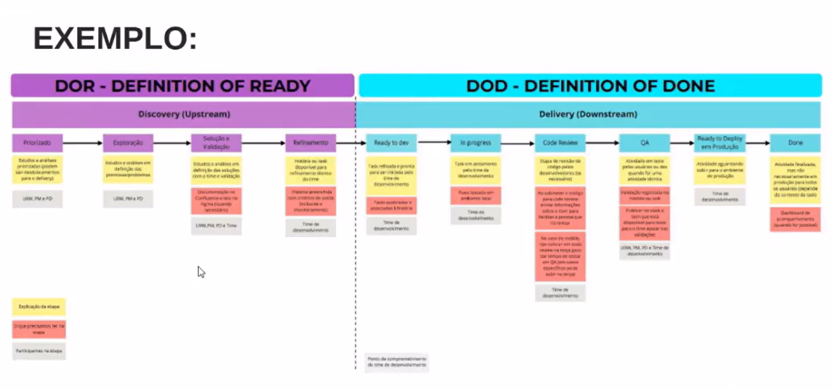

Riscos de não ter o DOR e o DOS

|  |  |
| --- | --- |
| DOR – Definition of ready | DOD – definition of DONE |
| Itens vao para desenvolvimento sem clareza suficiente | Impacto na qualidade da entrega |
| Falta de entendimento gerando planning mais longas | Falta de alinhamento entre o time |
| Incertezas durante o desenvolvimento | Impacto nas metricas |
| Impacto nas entregas |  |
| Impacto no processo |  |

Metricas de eficiencia e eficácia

Eficácia: é fazer a coisa certa, ou seja, estamos falando do “o que’. A eficácia é a geração de valor para o cliente final

Eficiência: é fazer certo a coisa, ou seja, estamos falando do “como”. A eficiência está em como um item de valor potencial está percorrendo o fluxo de trabalho.

O objetivo é ser eficaz com eficiência.

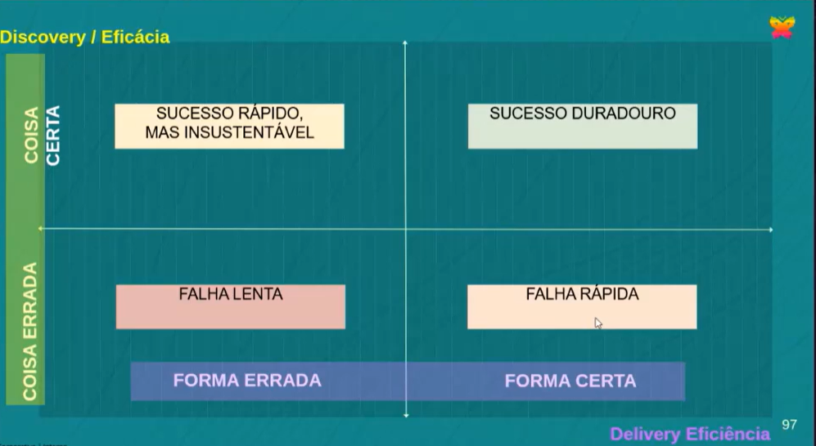

Dentro do **Upstream**, descobrimos a coisa certa ou errada a ser feita (Discovery). Em contrapartida, temos o **Delivery (Downstream)**, onde nos relacionamos com eficiência.

Quero alcançar o sucesso duradouro, fazendo a coisa certa da forma certa. As métricas são um convite para a conversa. Planejamento com base em dados reais, e não em sentimentos e achismos, permite entender quais são os pontos de melhoria para, então, priorizar a atuação sobre eles e analisar a forma como se trabalha.

Sobre as métricas de eficiência: números sem contexto são perigosos. Portanto, ao analisá-los, tenha em mente a realidade ao redor daquela unidade de medida. Procure tendências e fuja da precisão excessiva. Para termos métricas mais poderosas, é crucial fazer um bom refinamento e quebra de entregáveis.

As métricas de eficiência vão medir o processo de desenvolvimento por meio das métricas de eficiência para acompanharmos a saúde do nosso processo de desenvolvimento e nunca as pessoas.

Gráfico de burndown

Burndown abaixou – sai de 17 para 2 historias para entregar

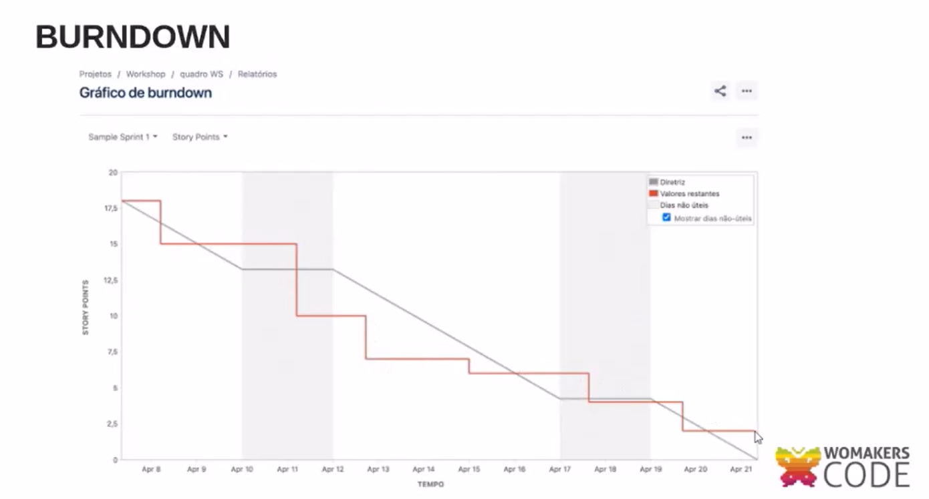

**Throughput** – quantidade de itens de trabalho finalizados dentro de um período. Na sprint, avalia-se se essas métricas fazem sentido, analisando a vazão do trabalho. Nesse período, conseguimos finalizar mais ou menos itens que no passado? Em média, quantos itens conseguimos finalizar em uma semana? Como está o nosso ritmo de trabalho?

Para entender melhor a cadência das entregas, é importante levantar hipóteses sobre possíveis causas da falta de consistência, como:

* **Mudanças no time**: Turnover e onboarding de novos membros podem afetar a produtividade.
* **Trabalho invisível**: Atividades que não são claramente visíveis ou contabilizadas podem impactar a vazão.
* **Instabilidade nos ambientes**: Problemas técnicos ou de infraestrutura podem causar interrupções.
* **Muitos itens em progresso (paralelismo)**: Trabalhar em muitos itens simultaneamente pode reduzir a eficiência.
* **Repriorização do trabalho**: Mudanças frequentes nas prioridades podem desorganizar o fluxo de trabalho.

Ao analisar essas hipóteses, podemos identificar áreas de melhoria e implementar ações para aumentar a eficiência e a consistência das entregas.

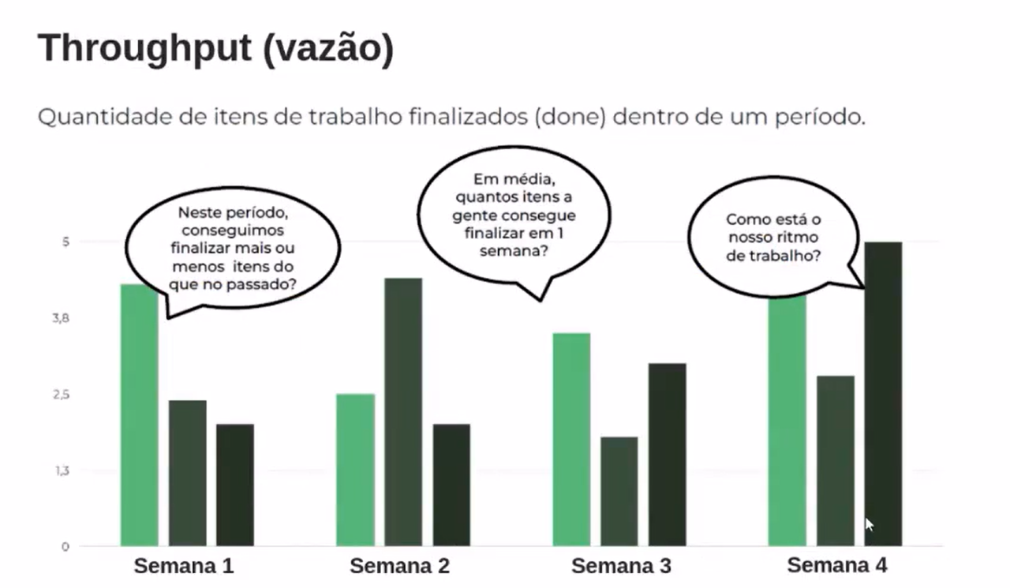

**Lead time (em dias)**: é o tempo que um item leva desde o **DOR** até o **DONE**. É o período desde a etapa que inicia o fluxo até a etapa que finaliza o fluxo. Quanto menor o lead time, melhor.

Em média, quanto tempo demoramos para finalizar algo desde que surge a ideia? O que aconteceu para que esse número caísse ou aumentasse?

Para responder a essas perguntas, é importante considerar fatores como:

* **Complexidade do trabalho**: Itens mais complexos podem naturalmente levar mais tempo para serem concluídos.
* **Eficiência do processo**: Processos bem definidos e otimizados podem reduzir o lead time.
* **Capacidade da equipe**: A disponibilidade e a carga de trabalho da equipe influenciam diretamente o tempo de conclusão.
* **Imprevistos e bloqueios**: Problemas inesperados ou dependências externas podem aumentar o lead time.
* **Ferramentas e tecnologias**: O uso de ferramentas adequadas pode acelerar ou retardar o fluxo de trabalho.

Analisando esses fatores, podemos identificar áreas de melhoria e implementar mudanças para reduzir o lead time e aumentar a eficiência do processo.

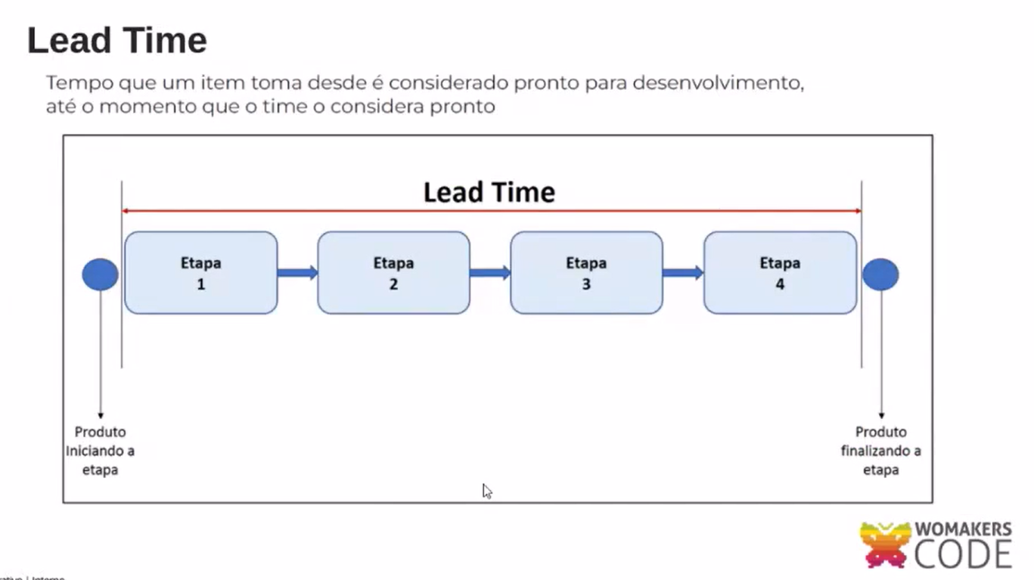

Métricas de eficácia: exemplo AARR

Aquisição (Como os clientes te encontram?)-> Ativação ( Qual rápido você consegue proporcionar o momento aha para seus clientes?) ->Receita (Como você consegue aumentar sua receita?) -> Retenção (Quantos clientes você está retendo e porque esta perdendo os outros?) -> Indicação (Como você pode conseguir novas indicações de seus clientes?) Cuidado com as petricas de vaidade como curtidas

Outros exemplos de métricas relacionadas a negocio, cultura, organização, nível tecnico

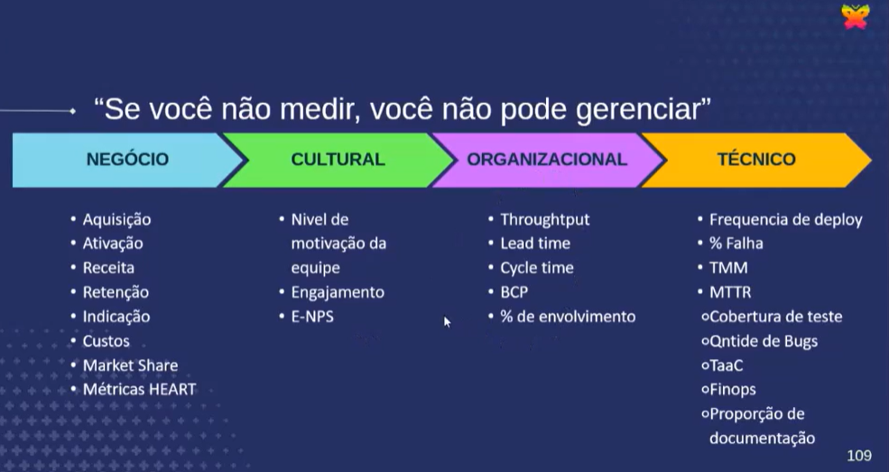

O que é um time ágil? Um grupo com o pode de transformar uma demanda em valor para o cliente o mais rápido possível sem interrupções percorrendo todo o fluxo de valor. Formar um time ágil vai além de juntar pessoas. É preciso entender claramente o proposito deste time antes de cria-lo, uma vez que ele precisa conter os conhecimentos, habilidades e autonomia necessárias para fazer a entrega de ponta a ponta. Os times ágeis são multidisciplinares e não times em silos.

Antes da criação de um novo time:

* Qual é o proposito ou roadmap? ti
* Haverá interação com times?
* Quais competências precisamos?
* Já temos essas pessoas?
* Desenvolver versus contratar
* métricas

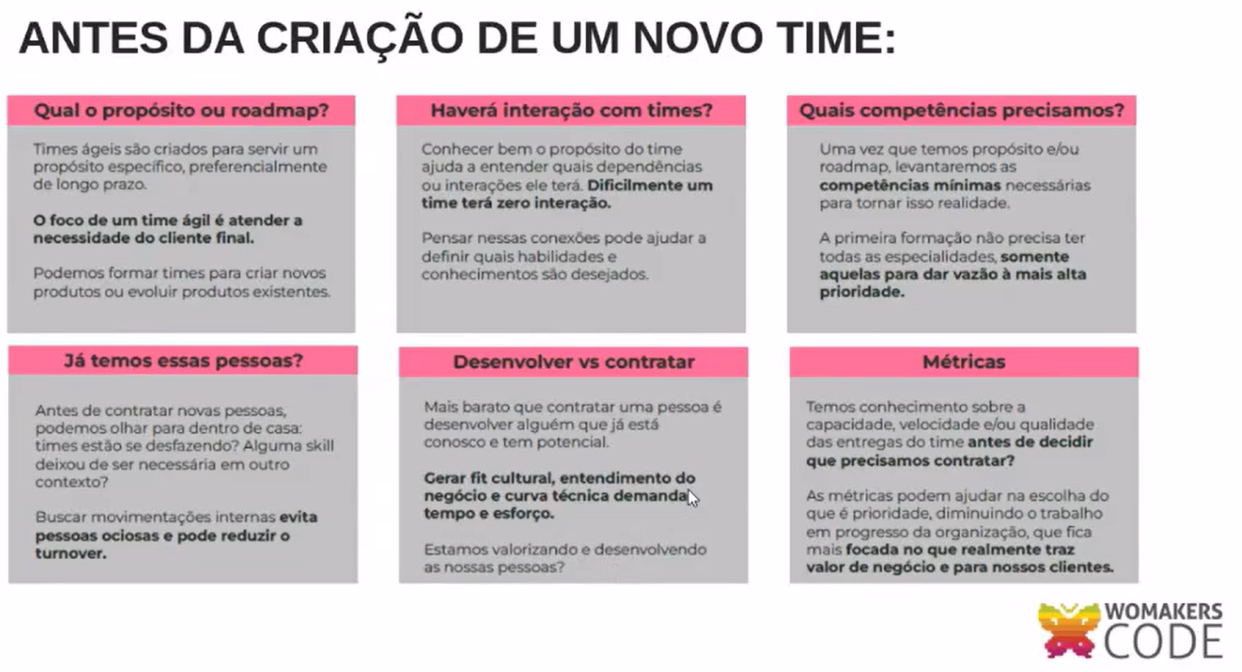

Times de alta performance: são pequenos, estáveis, melhoraram continuamente, são empoderados, possuem ciclos curtos de trabalho, limitam o trabalho paralelo.

Sugestão: Podcast agilidade fora da tecnologia

Guia do trello: [Trello Guides: Help Getting Started With Trello | Trello](https://trello.com/guide)

Artigo: gestão de projetos: [Gestão de Projetos: aprenda tudo para gerenciar em 5 passos](https://artia.com/blog/gestao-de-projetos/)

Artigo: [O que é gestão de projetos e quais são os seus benefícios? [2024] • Asana](https://asana.com/pt/resources/benefits-project-management)

Podcast: [Podcast: Estudo de caso: Engenharia de Analytics no Itaú, Hipsters Ponto Tech #435 | Alura](https://www.alura.com.br/podcast/hipsterstech-estudo-de-caso-engenharia-de-analytics-no-itau-hipsters-ponto-tech-435-a9473)

# Semana 4 – Power Skills - Empatia e cooperação - Prof. Huara Gois Macedo

huaragois@gmail.som ––– Women at Microsft

**Power Skills** é um livro escrito por Dafna Blaschkauer que aborda as habilidades essenciais para desbloquear seu potencial máximo. O livro enfatiza a importância de combinar conhecimentos técnicos com aptidões comportamentais para alcançar o sucesso na carreira e na vida pessoal

.

Diferença entre Colaboração e Cooperação

**Colaboração** e **cooperação** são conceitos frequentemente usados de forma intercambiável, mas possuem diferenças sutis:

* **Colaboração**: trabalhamos juntos por um objetivo compartilhado desde o início. Está comprometido.
* **Cooperação**: você ajuda outras pessoas a alcançarem seus objetivos, os quais podem ser parte de um objetivo comum

|  |  |
| --- | --- |
| Cooperação | Colaboração |
| Respeito mútuo | Confiança mútua |
| Compartilhar de ideias | Geração de novas ideias |
| Projetos de curto prazo | Projetos de longo prazo |
| Independência entre os membros | Interdependência entre os membros |
| transparência | vulnerabilidade |
| engajamento | empoderamento |

Como colaborar com alguém que você não tem conexão ou não gosta? Reflita sobre a causa da tensão, as vezes é algo seu, entenda a perspectiva do outro, seja um solucionador de problemas.

“Você pode e deve aprender a colaborar com qualquer pessoa. Ainda que não seja fácil, a responsabilidade é sua”

[7 Lições Que Podemos Aprender Com os Gansos](https://www.youtube.com/watch?v=9cLJywoOHbg&t=1s)

**Três Categorias de Empatia**

1. **Empatia Cognitiva**: Entender o ponto de vista do outro.
2. **Empatia Emocional**: Compartilhar o sentimento do outro.
3. **Empatia Compassiva**: Perceber que o outro precisa de ajuda e oferecer apoio.

“Se esperamos que os outros considerem nossa perspectiva e nossos sentimentos, por que não fazemos o mesmo por eles?”

**Os Benefícios da Empatia**

* Facilita o diálogo.
* Torna as relações mais saudáveis.
* Auxilia na redução da tensão e do estresse.

**Empatia no Trabalho**

* Traz motivação.
* Aumenta a receita.
* Melhora a produtividade.
* Contribui para o crescimento do negócio.

**Como você descreve o seu propósito e a sua função?**

O que você faz para criar um ambiente no qual o time e os colegas possam prosperar? Você faz o seu melhor para ser autêntico, acessível e vulnerável?

Viés inconsciente são atitudes aprendidas ou estereótipos inconscientes que, involuntariamente, podem afetar o modo como pensamos e agimos.

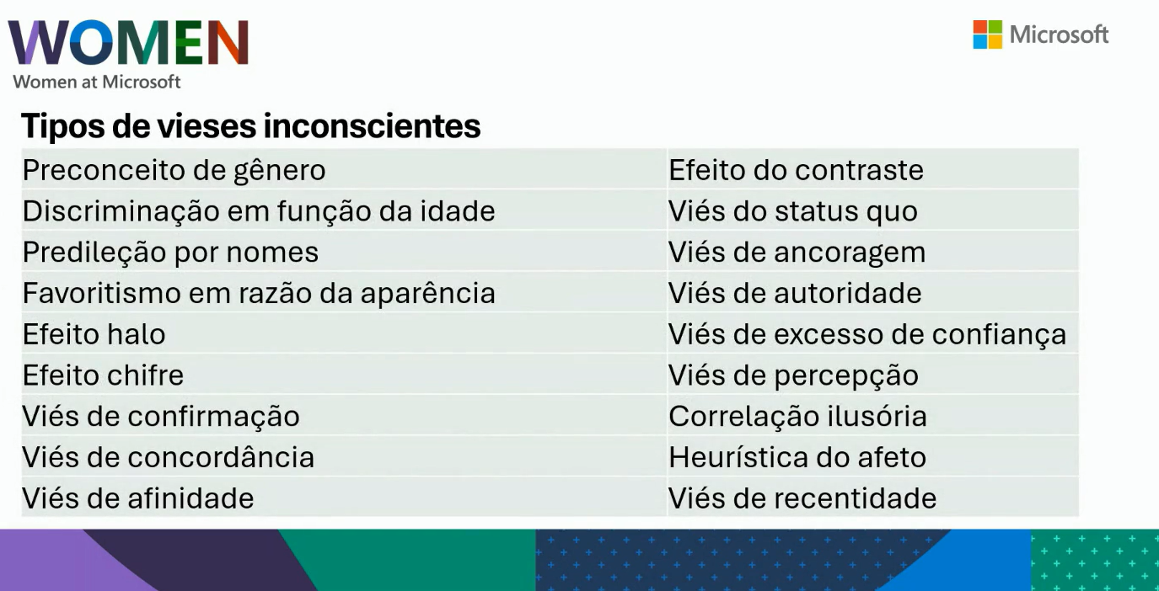

Como exercitar a empatia: conscientização de vieses e pontos cegos, procure intencionalmente a diferença, escute ativamente, seja vulnerável, seja autêntica.

Você tem interesse genuíno em ouvir o que os outros tem a dizer? As pessoas procuram você para desabafar, pedir conselhos e contar problemas? Você se considera bom em perceber como as outras pessoas estão se sentindo?

Empatia e colaboração são treináveis. Quais decisões eu vou tomar a partir desse aprendizado?

# Semana 4 – Plantao tira duvidas GIT e GIT&GITHUB – Prof Patricia Bongiovanni Catandi

# Semana 04 – GIT e GIT HUB – conceitos iniciais

Sumário

[Aula 1: Introdução ao Git, GitHub e VSCode 3](#_Toc190546903)

[O que é Git? 3](#_Toc190546904)

[O que é GitHub? 3](#_Toc190546905)

[O que é Visual Studio Code (VSCode)? 3](#_Toc190546906)

[Instalação do Git e Git Bash 3](#_Toc190546907)

[Configuração do Visual Studio Code (VSCode) 3](#_Toc190546908)

[Aula 2: Conceitos Básicos de Git 5](#_Toc190546909)

[Versionamento 5](#_Toc190546910)

[Repositório 6](#_Toc190546911)

[Commit 7](#_Toc190546912)

[Branch 7](#_Toc190546913)

[Criar uma Branch 7](#_Toc190546914)

[Deletar uma Branch 7](#_Toc190546915)

[Para renomear uma branch existente 8](#_Toc190546916)

[Merge 8](#_Toc190546917)

[Aula 3: Trabalhando com GitHub 10](#_Toc190546918)

[Clonar Repositórios 10](#_Toc190546919)

[Forkar Repositórios 10](#_Toc190546920)

[Pull Requests 11](#_Toc190546921)

[Aula 4: Comandos Avançados de Git 11](#_Toc190546922)

[Comandos Avançados 11](#_Toc190546923)

[Resolvendo Conflitos 12](#_Toc190546924)

[Aula 5: Colaboração e Fluxo de Trabalho 12](#_Toc190546925)

[Fluxo de Trabalho Colaborativo 13](#_Toc190546926)

[**Branches Comuns** 13](#_Toc190546927)

[**Exemplo de Fluxo de Trabalho** 13](#_Toc190546928)

[**Comandos** 13](#_Toc190546929)

[Aula 6: Projeto Final 14](#_Toc190546930)

[Criando um Projeto 14](#_Toc190546931)

[Versionamento Completo 14](#_Toc190546932)

[Publicação no GitHub 14](#_Toc190546933)

[Exercício de Colaboração em Squad 15](#_Toc190546934)

[**Como fazer** 15](#_Toc190546935)

[**Passos para Criar um Pull Request** 15](#_Toc190546936)

[**Passos para Revisar um Pull Request** 16](#_Toc190546937)

[**Passos para Consolidar os Exercícios** 16](#_Toc190546938)

[Dicas e Boas Práticas 16](#_Toc190546939)

[Recursos Adicionais 17](#_Toc190546940)

[Perguntas Frequentes (FAQ) 18](#_Toc190546941)

[Exercícios Adicionais 21](#_Toc190546942)

[Resolução de Problemas 21](#_Toc190546943)

[Conclusão 22](#_Toc190546944)

# Aula 1: Introdução ao Git, GitHub e VSCode

**Objetivos:**

* Compreender o que é Git e GitHub.
* Instalar Git e configurar o ambiente de desenvolvimento.
* Compreender o que é o Visual Studio Code (VSCode) e como utilizá-lo.

**Conteúdo:**

## O que é Git?

Git é um sistema de controle de versão distribuído que permite rastrear mudanças no código-fonte durante o desenvolvimento de software. Ele ajuda a gerenciar o histórico de alterações e facilita a colaboração entre desenvolvedores.

**Por que usar Git?**

* **Controle de Versão:** Permite voltar a versões anteriores do código.
* **Colaboração:** Facilita o trabalho em equipe, permitindo que várias pessoas trabalhem no mesmo projeto simultaneamente.
* **Rastreamento de Alterações:** Mantém um histórico detalhado de todas as mudanças feitas no código.

## O que é GitHub?

GitHub é uma plataforma de hospedagem de código-fonte que utiliza Git para controle de versão. Ele permite que desenvolvedores armazenem, compartilhem e colaborem em projetos de software.

**Por que usar GitHub?**

* **Hospedagem de Código:** Armazena repositórios de código na nuvem.
* **Colaboração:** Ferramentas para revisão de código, pull requests e issues.
* **Integração:** Funciona bem com outras ferramentas de desenvolvimento e CI/CD.

## O que é Visual Studio Code (VSCode)?

Visual Studio Code (VSCode) é um editor de código-fonte desenvolvido pela Microsoft. Ele oferece suporte para várias linguagens de programação e integrações com ferramentas como Git e GitHub, tornando-o uma escolha popular entre desenvolvedores.

**Recursos do VSCode:**

* **Extensões:** Suporte para uma ampla variedade de extensões que aumentam a funcionalidade do editor.
* **Integração com Git:** Ferramentas integradas para controle de versão.
* **Depuração:** Ferramentas de depuração para várias linguagens de programação.

## Instalação do Git e Git Bash

1. Acesse o site oficial do Git: git-scm.com.
2. Baixe e instale a versão mais recente do Git.
3. Durante a instalação, habilite a opção "Git Bash Here" para facilitar o uso do terminal.

## Configuração do Visual Studio Code (VSCode)

1. Acesse o site oficial do VSCode: code.visualstudio.com.
2. Baixe e instale a versão mais recente do VSCode.
3. Abra o VSCode e instale a extensão "GitLens" para integração com Git.

**Exercício**

1. Baixe GIT e GIT Bash. Deixe habilitado "Git Bash Here" e a conexão entre Git Bash e VSCode.
2. Crie o diretório localmente: mkdir curso-git-e-github Se o diretório já existir, você verá uma mensagem de erro indicando que o diretório já existe. Nesse caso, você pode ignorar este passo.
3. Liste os arquivos e diretórios no diretório atual para verificar se ele foi criado corretamente: ls
4. Mude o diretório atual para o diretório curso-git-e-github que você acabou de criar: cd curso-git-e-github
5. Inicialize o repositório Git: git init Se o repositório já estiver inicializado, você verá uma mensagem indicando que o repositório Git foi reinicializado.
6. Verifique se você está no diretório correto: pwd Esse comando mostra o caminho do diretório atual. Certifique-se de que você está no diretório curso-git-e-github.
7. Verifique se o repositório Git foi inicializado: ls -Force Esse comando lista todos os arquivos, incluindo os ocultos. Se o repositório foi inicializado corretamente, você verá uma pasta chamada .git.
8. Configure seu nome de usuário do GitHub: git config --global user.name "Seu Nome"
9. Configure seu email do GitHub: git config --global user.email "seu-email@example.com"
10. Esses comandos garantem que suas informações de usuário do GitHub estejam vinculadas ao Git.
11. Verifique se as informações de usuário e email do GitHub estão vinculadas ao Git: git config --list . Esse comando mostrara as informações configuradas. Certifique-se de que o nome de usuário e o email estão corretos.
12. Verifique o status do repositório: git status Esse comando mostra o estado atual do repositório. Se tudo estiver certo, você verá uma mensagem indicando que você está em uma nova branch (geralmente main ou master) e que não há commits ainda.
13. Liste os arquivos e diretórios no diretório atual: ls Você verá uma lista de todos os itens no diretório onde você está.
14. Mude para o diretório curso-git-e-github: cd curso-git-e-github Certifique-se de que esse diretório existe no local onde você está.
15. Atalho que abre o Visual Studio Code no diretório atual (curso-git-e-github): code . É uma maneira rápida de abrir o editor de código no diretório onde você está trabalhando.

Resolução de Problemas

Se você encontrar o erro indicando que o caminho não pode ser localizado, siga estes passos:

Verifique o caminho atual: Use o comando pwd para confirmar onde você está atualmente.

Liste os diretórios no caminho atual: Use o comando ls para listar os diretórios e arquivos no caminho atual. Verifique se o diretório curso-git-e-github está presente na lista.

Corrija o caminho: Certifique-se de que você está especificando o caminho correto. Se você estiver tentando acessar um subdiretório, verifique se ele realmente existe. Por exemplo, se você estiver no diretório C:\Users\letti, o comando correto para mudar para curso-git-e-github seria:

cd curso-git-e-github

Evite caminhos duplicados: Verifique se você não está repetindo o nome do diretório várias vezes. Por exemplo, o caminho C:\Users\letti\curso-git-e-github\curso-git-e-github\curso-git-e-github é incorreto se o diretório curso-git-e-github só existe uma vez.

Exemplo de comandos para verificar e corrigir o caminho:

* # Verifique o caminho atual pwd
* # Volte um nível no diretório cd ..
* # Liste os diretórios no nível anterior Ls
* # Navegue para o diretório correto cd curso-git-e-github

# Aula 2: Conceitos Básicos de Git

**Objetivos:**

* Compreender os conceitos de repositório, commit, branch e merge.
* Criar e inicializar um repositório Git.

**Conteúdo:**

## Versionamento

O versionamento de software é um processo de controle de versões, definido através de “numerações” de históricos diferentes. Nunca se repete a numeração. Isso permite que as pessoas desenvolvedoras saibam quando e quais alterações foram realizadas, acompanhando as mudanças aplicadas no software. O git controla esse histórico de versões de um mesmo código atribuindo uma “numeração” referente ao estado daquele código em determinado momento que foi salvo por uma pessoa específica. O git entende como salvar quando você aciona e comenta suas alterações. Não basta você salvar o arquivo para o git entender que essa mudança vai ser um commit que posteriormente vou enviar para o github. Vamos entender o conceito de "change" (alteração) e "diff" (diferença) no Git.

**O que o Git Entende como Alteração**

No Git, uma alteração pode ser:

Criação de Arquivos: Adicionar novos arquivos ao repositório.

Renomeação de Arquivos: Mudar o nome de arquivos existentes.

Exclusão de Arquivos: Remover arquivos do repositório.

Modificação de Arquivos: Inserir ou excluir linhas em um arquivo. Uma linha modificada é considerada tanto uma inserção quanto uma exclusão.

**Diferença (Diff)**

O termo "diff" refere-se às diferenças entre duas versões de um arquivo. O Git usa essas diferenças para rastrear as alterações. Quando você faz uma alteração em um arquivo, o Git compara a versão atual com a versão anterior e identifica as diferenças. Essas diferenças são chamadas de "diffs".

**Exemplo Prático**

Se você adicionar uma linha a um arquivo, o Git verá isso como uma inserção. Se você remover uma linha, o Git verá isso como uma exclusão. Se você modificar uma linha, o Git verá isso como uma exclusão da linha antiga e uma inserção da linha nova.

Aqui está um exemplo de como o Git mostra um diff:

- Linha antiga

+ Linha nova

No exemplo acima, a linha com o sinal de menos (-) foi removida, e a linha com o sinal de mais (+) foi adicionada.

**Comandos**

Para ver as diferenças entre a versão atual do seu código e a última versão commitada, você pode usar: git diff

## Repositório

É a pasta onde armazenamos o nosso projeto, dentro de um repositório os projetos podem se dividir em módulos e outras divisões especificas para cada tipo de projeto. Todo repositório tem um arquivo .git, este arquivo indica que este repositório é “rastreável” para o git. Ele contém todos os arquivos do projeto e o histórico de alterações.

**Comandos:**

* mkdir nome-do-repositorio: Cria um diretório.
* cd nome-do-repositorio: Entra no diretório.
* git init: Usar quando você está começando um novo projeto e deseja versionar o código com Git ou usar quando você tem um projeto existente que ainda não está versionado com Git e deseja começar a rastrear as mudanças.

**Exemplo Prático:**

mkdir meu-projeto

cd meu-projeto

git init

## Commit

Um commit é um conjunto de alterações no código. Ele registra as mudanças feitas no projeto. Toda vez que você desejar salvar/registrar as alterações no seu projeto, você comita essas alterações. Um commit tem as alterações que são realizadas nele e uma mensagem descritiva, além de informações sobre o autor, a data, etc.

**Comandos:**

* git add .: Adiciona todas as alterações ao índice.
* git commit -m "mensagem do commit": Realiza um commit com uma mensagem descritiva.

**Exemplo Prático:**

git add .

git commit -m "Adicionando arquivo index.html"

## Branch

Branches são ramificações do código que permitem o desenvolvimento paralelo. Uma branch é uma linha de desenvolvimento separada dentro do repositório, permitindo trabalhar em novas funcionalidades ou correções de bugs sem afetar a branch principal (main ou master). Uma pasta no repositório não é uma Branch, só é um diretório dentro do sistema de arquivos do repositório, usado para organizar arquivos. A equipe de desenvolvimento cria branches para trabalhar em novas soluções ou melhorar funcionalidades existentes de forma independente.

Tipos de Branches

* **Branch develop**: Usada durante o desenvolvimento. Após testar o código localmente, ele é disponibilizado nesta branch.
* **Branch homolog**: Após validação no ambiente de desenvolvimento, o código vai para a branch de homologação, onde é validado por pessoas de negócio e testado pela equipe de qualidade.
* **Branch master**: Branch principal do projeto, contendo o código que vai para produção, ou seja, o site disponibilizado ao público.

No Visual Studio Code (VSCode), você pode gerenciar branches usando a interface gráfica ou o terminal integrado.

### Criar uma Branch

* Para criar uma nova branch e mudar para ela: git checkout -b minha-nova-branch

### Deletar uma Branch

* **Para deletar uma branch local:** git branch -d nome-da-branch
* Se a branch ainda não foi mesclada e você deseja forçar a exclusão, use: git branch -D nome-da-branch
* **Para deletar uma branch remota:** git push origin --delete nome-da-branch

### ****Para renomear uma branch existente****

1. Certifique-se de estar na branch que deseja renomear: git checkout nome-da-branch-antiga
2. Renomeie a branch: git branch -m novo-nome-da-branch

**Comandos Úteis**

* git branch nome-da-branch: Cria uma nova branch.
* git checkout nome-da-branch: Alterna para a branch especificada.
* Listar as branches atuais: git branch
* Listas as branches remotas: git branch -a

**Exemplo Prático**

git branch nova-feature

git checkout nova-feature

## Merge

Merge é a ação técnica de combinar mudanças de uma branch em outra e Pull Request é o processo colaborativo que envolve revisão, discussão e aprovação antes do merge. Quando você faz um merge, você está integrando o histórico de commits de uma branch na branch de destino. Isso é feito localmente no seu repositório. Um pull request (ou merge request em algumas plataformas) é uma solicitação para que as mudanças de uma branch sejam revisadas e, eventualmente, mescladas (merged) na branch de destino. O pull request é uma ferramenta de colaboração que permite:

* Revisão de Código: Outros membros da equipe podem revisar o código, sugerir melhorias e identificar problemas antes que as mudanças sejam integradas.
* Discussão: Facilita a comunicação e discussão sobre as mudanças propostas.
* Automação: Pode acionar testes automáticos e outras verificações antes do merge.

Fluxo de Trabalho

* Criação de uma Branch: Um desenvolvedor cria uma nova branch para trabalhar em uma funcionalidade ou correção.

git checkout -b nova-feature

* Desenvolvimento: O desenvolvedor faz commits na nova branch.

git add .

git commit -m "Implementa nova funcionalidade"

* Push para o Repositório Remoto: As mudanças são enviadas para o repositório remoto.

git push origin nova-feature

* Criação do Pull Request: No repositório remoto (por exemplo, GitHub), o desenvolvedor cria um pull request para solicitar a revisão e o merge das mudanças na branch principal (geralmente main ou master).
* Revisão e Aprovação: Outros desenvolvedores revisam o pull request, fazem comentários e, se necessário, solicitam mudanças.
* Merge: Após a aprovação, o pull request é mesclado na branch de destino. Isso pode ser feito através da interface do repositório remoto ou localmente.

git checkout main

git merge nova-feature

**Comandos:**

* git merge nome-da-branch: Realiza o merge da branch especificada com a branch atual.
* git checkout main: Realiza a trocha de branch

**Exemplo Prático:**

git checkout main

git merge nova-feature

**Exercício Prático:**

* + Crie um repositório local seguindo os comandos acima.
  + Adicione arquivos e realize commits.
  + Crie uma nova branch `apostila-2` e `apostila-git-github`
  + Troque para a branch `main`: git checkout main
  + Atualize a branch `main` com as últimas mudanças do repositório remoto: git pull origin main
  + Faça o merge da branch `apostila-2` na branch `main`: git merge apostila-2
  + Resolva quaisquer conflitos que possam surgir e finalizar o merge: git add .
  + git commit -m "Merge branch 'apostila-2' into main"
  + Repita o processo para a branch `apostila-git-github`: git merge apostila-git-github
  + Resolva conflitos, se houver, e finalizar o merge: git add .
  + git commit -m "Merge branch 'apostila-git-github' into main"
  + Envie as mudanças para o repositório remoto: git push origin main

# Aula 3: Trabalhando com GitHub

**Objetivos:**

* Compreender como clonar, forkar e fazer pull requests.
* Conectar repositórios locais ao GitHub.

**Conteúdo:**

## Clonar Repositórios

Clonar um repositório significa copiar um repositório remoto para o seu computador. Isso permite que você trabalhe localmente no projeto, podendo realizar as alterações e enviá-las para o github quando desejar.

**Comandos:**

* git clone https://github.com/usuario/nome-do-repositorio.git: Clona o repositório especificado.

**Exemplo Prático:**

Praticar o uso de comandos Git e de manipulação de diretórios no terminal, corrigindo um erro comum ao clonar repositórios.

1. Clone o repositório para o diretório errado: Primeiro, abra seu terminal. Navegue até o diretório onde você deseja clonar o repositório (por exemplo, sua pasta de projetos): cd ~/curso-git-e-github
2. Clone o repositório: git clone https://github.com/WoMakersCode/intro-ao-python
3. Liste os arquivos e diretórios: ls
4. Você verá o diretório ` curso-git-e-github ` listado
5. Percebeu que o repositório foi clonado no lugar errado
6. Voltar um nível no diretório: cd ..
7. Verificar o diretório atual: pwd
8. Crie o diretório correto onde o repositório deve estar: mkdir intro-ao-python
9. Use o comando `mv` para mover o diretório `intro-ao-python` para dentro de `curso-git-e-github`: mv intro-ao-python curso-git-e-github/
10. Navegue até o novo diretório para confirmar que o repositório foi movido corretamente: cd intro-ao-python
11. Verifique se o repositório está lá: ls
12. Entre no diretório do repositório: cd intro-ao-python
13. Liste os arquivos para confirmar: ls
14. Sempre verifique o diretório atual antes de clonar um repositório para evitar erros.
15. Use `pwd` para imprimir o caminho do diretório atual, se necessário.

## Forkar Repositórios

Forkar um repositório cria uma cópia do repositório original na sua conta GitHub. Isso é útil para contribuir com projetos de outras pessoas. Fork é bem semelhante ao clone porém ele so ocorre na interface gráfica do github. O repositório não sera baixado para o seu computador, mas você terá uma cópia dele na sua conta do github. Depois de “forkar” um repositório de outra pessoa, você pode fazer pull-requests para contribuir com o conteúdo no repositório principal.

**Passos:**

Acesse o repositório original no GitHub que você deseja copiar.

Clique no botão "Fork" no canto superior direito da página do repositório. Isso criará uma cópia do repositório em sua própria conta GitHub.

Clone o repositório forked para o seu computador usando o comando git clone:

git clone https://github.com/seu-usuario/nome-do-repositorio.git

Substitua seu-usuario pelo seu nome de usuário no GitHub e nome-do-repositorio pelo nome do repositório que você fez o fork.

Agora você pode fazer alterações no projeto localmente e, quando estiver pronto, pode enviar suas mudanças de volta para o GitHub e abrir um pull request para o repositório original.

## Pull Requests

Pull requests permitem que você envie suas alterações para o repositório de outra pessoa. O dono do repositório pode revisar e aceitar suas mudanças.

**Passos para Criar um Pull Request:**

1. Faça um fork do repositório do colega.
2. Clone o repositório forkado para sua máquina:

git clone https://github.com/seu-usuario/nome-do-repositorio.git

1. Crie uma nova branch para suas alterações:

git checkout -b nome-da-branch

1. Faça as alterações necessárias e realize commits:

git add .

git commit -m "Descrição das alterações"

1. Envie as alterações para o seu fork:

git push origin nome-da-branch

1. No GitHub, abra um pull request do seu fork para o repositório original.

**Passos para Revisar um Pull Request:**

1. Acesse o repositório no GitHub.
2. Vá para a aba "Pull requests".
3. Selecione o pull request que deseja revisar.
4. Adicione comentários com dúvidas ou sugestões.
5. Aprove ou solicite mudanças no pull request.

# Aula 4: Comandos Avançados de Git

**Objetivos:**

* Utilizar comandos avançados de Git para gerenciar repositórios.
* Resolver conflitos de merge.

**Conteúdo:**

## Comandos Avançados

* git pull: Atualiza o repositório local com as mudanças do repositório remoto.
* git push: Envia as alterações locais para o repositório remoto.
* git fetch: Baixa as mudanças do repositório remoto sem aplicá-las.
* git rebase: Reaplica commits de uma branch em outra.

**Exemplo Prático:**

# Atualizar o repositório local

git pull origin main

# Enviar alterações locais para o repositório remoto

git push origin main

# Baixar mudanças do repositório remoto sem aplicá-las

git fetch origin

# Reaplicar commits de uma branch em outra

git rebase main

!Exemplo de Comandos Avançados

## Resolvendo Conflitos

Conflitos de merge ocorrem quando duas alterações incompatíveis são feitas no mesmo arquivo. É necessário resolver esses conflitos manualmente.

**Passos para Resolver Conflitos:**

1. **Identificar Conflitos:**
   * Quando um conflito ocorre, Git interrompe o processo de merge e marca os arquivos conflitantes.
   * Use o comando git status para ver quais arquivos estão em conflito.
2. **Editar Arquivos Conflitantes:**
   * Abra os arquivos conflitantes no seu editor de código (VSCode).
   * Git marca os conflitos com linhas como <<<<<<<, ======= e >>>>>>>.
   * Edite o arquivo para resolver o conflito, escolhendo quais mudanças manter ou combinando as alterações.
3. **Marcar Conflitos como Resolvidos:**
   * Após resolver os conflitos, adicione os arquivos ao índice:
4. git add nome-do-arquivo
5. **Finalizar o Merge:**
   * Realize um commit para finalizar o merge: bash git commit -m "Resolvendo conflitos de merge"

**Exemplo Prático:**

1. Simule um conflito criando duas branches e fazendo alterações conflitantes no mesmo arquivo.
2. Tente fazer o merge das branches e observe o conflito.
3. Resolva o conflito seguindo os passos acima.
4. Realize o commit para finalizar o merge.

**Exercício Prático:**

* + Pratique os comandos git pull, git push, git fetch e git rebase.
  + Crie duas branches e faça alterações conflitantes no mesmo arquivo.
  + Tente fazer o merge das branches e resolva os conflitos.
  + Trabalhe em pares para resolver conflitos em um projeto compartilhado.

# Aula 5: Colaboração e Fluxo de Trabalho

**Objetivos:**

* Compreender o fluxo de trabalho colaborativo com Git e GitHub.
* Utilizar branches para desenvolvimento colaborativo.

**Conteúdo:**

## Fluxo de Trabalho Colaborativo

Branches de desenvolvimento permitem que várias pessoas trabalhem simultaneamente em diferentes partes do projeto. Isso é essencial para equipes que trabalham em funcionalidades diferentes ou em correções de bugs.

## **Branches Comuns**

* develop: Ambiente de desenvolvimento onde novas funcionalidades são integradas.
* homolog: Ambiente de homologação onde as funcionalidades são testadas antes de irem para produção.
* master ou main: Ambiente de produção onde o código estável é mantido.

## **Exemplo de Fluxo de Trabalho**

1. **Criação de Branches:**
   * Cada nova funcionalidade ou correção de bug deve ser desenvolvida em uma branch separada.
   * Nomeie as branches de forma descritiva, como feature/nova-funcionalidade ou bugfix/corrigir-bug.
2. **Desenvolvimento:**
   * Desenvolva a funcionalidade ou correção na branch criada.
   * Realize commits frequentes para registrar o progresso.
3. **Integração:**
   * Quando a funcionalidade estiver pronta, faça um pull request para a branch develop.
   * Outros membros da equipe devem revisar o pull request e fornecer feedback.
4. **Teste e Homologação:**
   * Após a aprovação do pull request, a branch develop é mesclada na branch homolog para testes.
   * Realize testes para garantir que a funcionalidade está funcionando corretamente.
5. **Produção:**
   * Após a homologação, a branch homolog é mesclada na branch master ou main.
   * O código estável é então implantado em produção.

## **Comandos**

* git branch nome-da-branch: Cria uma nova branch.
* git checkout nome-da-branch: Alterna para a branch especificada.
* git push --set-upstream origin nome-da-branch: Envia a branch para o repositório remoto.

**Exemplo Prático:**

# Criar uma nova branch

git branch feature/nova-funcionalidade

# Alternar para a nova branch

git checkout feature/nova-funcionalidade

# Enviar a branch para o repositório remoto

git push --set-upstream origin feature/nova-funcionalidade

!Exemplo de Fluxo de Trabalho

**Exercício Prático:**

* + Crie uma nova branch para uma funcionalidade ou correção de bug.
  + Realize commits frequentes durante o desenvolvimento.
  + Trabalhe em uma funcionalidade em uma branch separada.
  + Faça um pull request para a branch develop e peça revisão de um colega.
  + Divida o projeto em funcionalidades e atribua a cada membro da equipe uma branch.
  + Integre as funcionalidades na branch develop e depois na branch homolog para testes.

# Aula 6: Projeto Final

**Objetivos:**

* Aplicar todo o conhecimento adquirido em um projeto prático.
* Subir um projeto completo para o GitHub.

**Conteúdo:**

## Criando um Projeto

Estruture o projeto com pastas e arquivos necessários.

**Passos:**

1. Crie um diretório para o projeto:

mkdir nome-do-projeto

cd nome-do-projeto

1. Adicione arquivos e pastas conforme necessário:

touch index.html

mkdir css js

touch css/style.css js/script.js

## Versionamento Completo

Realize commits, pushes e merges para manter o histórico de alterações.

**Comandos:**

* Adicionar todas as alterações ao índice:

git add .

* Realizar um commit com uma mensagem descritiva:

git commit -m "mensagem do commit"

* Enviar as alterações locais para o repositório remoto:

git push

* Realizar o merge da branch especificada com a branch atual:

git merge nome-da-branch

## Publicação no GitHub

Configure o repositório remoto e publique o projeto no GitHub.

**Comandos:**

* Adicionar o repositório remoto:

git remote add origin https://github.com/usuario/nome-do-repositorio.git

* Enviar o projeto para o repositório remoto:

git push -u origin master

**Exemplo Prático:**

# Criar um diretório para o projeto

mkdir meu-projeto

cd meu-projeto

# Inicializar um repositório Git

git init

# Adicionar arquivos e pastas

touch index.html

mkdir css js

touch css/style.css js/script.js

# Adicionar todas as alterações ao índice

git add .

# Realizar um commit com uma mensagem descritiva

git commit -m "Iniciando o projeto com estrutura básica"

# Adicionar o repositório remoto

git remote add origin https://github.com/usuario/meu-projeto.git

# Enviar o projeto para o repositório remoto

git push -u origin master

!Exemplo de Publicação no GitHub

**Exercício Prático:**

* + Estruture o projeto com pastas e arquivos necessários.
  + Realize commits frequentes para registrar o progresso.
  + Configure o repositório remoto e publique o projeto no GitHub.
  + Colabore com a squad para revisar e melhorar o projeto.
  + Utilize pull requests para integrar as contribuições dos colegas.

# Exercício de Colaboração em Squad

**Objetivo:**

* Simular um ambiente de trabalho colaborativo onde cada integrante da squad resolve um exercício e compartilha com as demais. A líder da squad consolidará tudo e postará no portal para a professora corrigir.

## **Como fazer**

1. **Divisão dos Exercícios:**
   * A squad tem 7 exercícios para resolver.
   * Cada integrante ficará responsável por um exercício.
2. **Criação de Repositórios Individuais:**
   * Cada integrante deve criar um repositório no GitHub para seu exercício.
   * Compartilhe o link do repositório com a squad.
3. **Desenvolvimento dos Exercícios:**
   * Cada integrante deve desenvolver seu exercício no repositório criado.
   * Realize commits frequentes para registrar o progresso.
4. **Revisão por Pares:**
   * Cada integrante deve revisar o exercício de outro membro da squad.
   * Utilize pull requests para sugerir correções e melhorias.
   * Adicione comentários com dúvidas ou sugestões.

## **Passos para Criar um Pull Request**

1. Faça um fork do repositório do colega.
2. Clone o repositório forkado para sua máquina:

git clone https://github.com/seu-usuario/nome-do-repositorio.git

1. Crie uma nova branch para suas alterações:

git checkout -b nome-da-branch

1. Faça as alterações necessárias e realize commits:

git add .

git commit -m "Descrição das alterações"

1. Envie as alterações para o seu fork:

git push origin nome-da-branch

1. No GitHub, abra um pull request do seu fork para o repositório original.

## **Passos para Revisar um Pull Request**

1. Acesse o repositório no GitHub.
2. Vá para a aba "Pull requests".
3. Selecione o pull request que deseja revisar.
4. Adicione comentários com dúvidas ou sugestões.
5. Aprove ou solicite mudanças no pull request.
6. **Consolidação dos Exercícios:**
   * A líder da squad deve clonar os repositórios individuais para sua máquina.
   * Consolidar todos os exercícios em um único repositório.
   * Realizar commits e pushes para manter o histórico de alterações.

## **Passos para Consolidar os Exercícios**

1. Clone os repositórios individuais:

git clone https://github.com/usuario1/exercicio1.git

git clone https://github.com/usuario2/exercicio2.git

...

1. Copie os arquivos para um único repositório:

mkdir consolidado

cp -r exercicio1/\* consolidado/

cp -r exercicio2/\* consolidado/

...

1. Inicialize um repositório Git no diretório consolidado:

cd consolidado

git init

1. Adicione todos os arquivos ao índice e realize um commit:

git add .

git commit -m "Consolidando exercícios da squad"

1. Adicione o repositório remoto e envie as alterações:

git remote add origin https://github.com/lider-da-squad/consolidado.git

git push -u origin master

1. **Postagem no Portal:**
   * A líder da squad deve postar o link do repositório consolidado no portal para a professora corrigir.

# Dicas e Boas Práticas

* **Mensagens de Commit:** Escreva mensagens de commit claras e significativas. A mensagem deve descrever o que foi alterado e por quê.
* **Commits Frequentes:** Realize commits frequentes para registrar o progresso. Commits pequenos e frequentes são mais fáceis de revisar e integrar.
* **Organização de Branches:** Utilize uma convenção de nomes para branches, como feature/nome-da-feature ou bugfix/nome-do-bug. Mantenha a branch main ou master sempre estável.
* **Revisão de Código:** Forneça feedback construtivo e detalhado durante as revisões de código. Utilize pull requests para integrar as contribuições dos colegas.
* **Documentação:** Documente o código e as decisões de design. Utilize o arquivo README.md para fornecer informações sobre o projeto.

# Recursos Adicionais

Para aprofundar seu conhecimento em Git e GitHub, aqui estão alguns recursos adicionais que podem ser úteis:

1. **Tutoriais de Git:**

* [[Git e Github] Guia rápido e Comandos básicos para iniciantes - DEV Community](https://dev.to/womakerscode/git-e-github-guia-rapido-e-comandos-basicos-para-iniciantes-4ile)
* [[Tutorial Git] git branch: O que são branches (ramos) no Git? - DEV Community](https://dev.to/womakerscode/tutorial-git-o-que-sao-branches-ramos-no-git-57pn)
* [Conceitos básicos do Git e do GitHub para a documentação do Microsoft Learn - Contributor guide | Microsoft Learn](https://learn.microsoft.com/pt-br/contribute/content/git-github-fundamentals)
* [**https://dev.to/womakerscode/git-e-github-guia-rapido-e-comandos-basicos-para-iniciantes-4ile**](https://dev.to/womakerscode/git-e-github-guia-rapido-e-comandos-basicos-para-iniciantes-4ile)
* [**https://dev.to/womakerscode/tutorial-git-adicionando-um-arquivo-modificado-no-git-116c**](https://dev.to/womakerscode/tutorial-git-adicionando-um-arquivo-modificado-no-git-116c)
* [**https://dev.to/womakerscode/tutorial-git-enviando-arquivos-para-o-repositorio-git-1k91**](https://dev.to/womakerscode/tutorial-git-enviando-arquivos-para-o-repositorio-git-1k91)
* [**https://dev.to/womakerscode/tutorial-git-adicionando-arquivos-no-git-3a0o**](https://dev.to/womakerscode/tutorial-git-adicionando-arquivos-no-git-3a0o)
* [**https://dev.to/womakerscode/tutorial-git-enviando-um-projeto-para-o-repositorio-remoto-no-github-2p36**](https://dev.to/womakerscode/tutorial-git-enviando-um-projeto-para-o-repositorio-remoto-no-github-2p36)
* [**https://dev.to/womakerscode/tutorial-git-puxando-commits-remotos-44an**](https://dev.to/womakerscode/tutorial-git-puxando-commits-remotos-44an)
* [**https://dev.to/womakerscode/tutorial-git-ignorando-arquivos-no-git-32m9**](https://dev.to/womakerscode/tutorial-git-ignorando-arquivos-no-git-32m9)
* [[Tutorial Git] git fetch: Verificando commits remotos - DEV Community](https://dev.to/womakerscode/tutorial-git-verificando-commits-remotos-56f3)
* [[Tutorial Git] Copiando um repositório existente (git clone) - DEV Community](https://dev.to/womakerscode/tutorial-git-copiando-um-repositorio-existente-git-clone-1bfe)
* [[Tutorial Git] fork: Como colaborar com projetos de código aberto - DEV Community](https://dev.to/womakerscode/tutorial-git-fork-como-colaborar-com-projetos-de-codigo-aberto-1lkm)

1. **Documentação Oficial:**
   * [Recursos de aprendizagem Git e GitHub - GitHub Docs](https://docs.github.com/pt/get-started/start-your-journey/git-and-github-learning-resources)
   * [Git - git Documentation](https://git-scm.com/docs/git/pt_BR)
   * [GitHub Docs](https://docs.github.com/pt)
2. **Cursos Online:**
   * [Codificar com o GitHub Codespaces - Training | Microsoft Learn](https://learn.microsoft.com/pt-br/training/modules/code-with-github-codespaces/?WT.mc_id=academic-116050-cyzanon)
   * [Tutorial de GitHub grátis - Git e Github para iniciantes | Udemy](https://www.udemy.com/course/git-e-github-para-iniciantes/?srsltid=AfmBOorXK1t8PNWhDzzyPBJUNOi1kQzT0orauJvqAIx7N0xA8HiwO7ye)
   * [GitHub Apps - GitHub Learning Lab](https://github.com/apps/github-learning-lab)
   * [Introdução ao Git e GitHub | FGV Educação Executiva](https://educacao-executiva.fgv.br/cursos/online/curta-media-duracao-online/introducao-ao-git-e-github)
   * [Treinamento para o GitHub | Microsoft Learn](https://learn.microsoft.com/pt-br/training/github/)
3. **Comunidades e Fóruns:**
   * Stack Overflow: [Stack Overflow em Português](https://pt.stackoverflow.com/)
   * GitHub Community Forum [community/community: Public feedback discussions for: GitHub Mobile, GitHub Discussions, GitHub Codespaces, GitHub Sponsors, GitHub Issues and more!](https://github.com/community/community)

# Perguntas Frequentes (FAQ)

1. **O que é Git?** Git é um sistema de controle de versão distribuído que permite rastrear mudanças no código-fonte durante o desenvolvimento de software. Ele ajuda a gerenciar o histórico de alterações e facilita a colaboração entre desenvolvedores.
2. **O que é GitHub?** GitHub é uma plataforma de hospedagem de código-fonte que utiliza Git para controle de versão. Ele permite que desenvolvedores armazenem, compartilhem e colaborem em projetos de software.
3. **Qual a diferença entre Git e GitHub?** Git é uma ferramenta de controle de versão, enquanto GitHub é uma plataforma de hospedagem de código que utiliza Git. Git pode ser usado localmente, enquanto GitHub permite colaboração online.
4. **Como faço para clonar um repositório?** Use o comando git clone https://github.com/usuario/nome-do-repositorio.git para clonar um repositório remoto para o seu computador.
5. Como eu envio as alterações que eu comitei localmente para mim origem remota? Com o comando git push podemos enviar nossas alterações locais para o nosso repositório remoto. Dessa forma o seu repositório remoto estará atualizado com a sua versão local, e outras pessoas que forem acessar ele poderá ter uma versão mais atualizada.
6. Como enviar uma contribuição para o repositório de outra pessoa? Fazendo uma pull request. após forkar o repositório de outra pessoa, podemos resolver issues dele e fazer pull requests enviando soluções para erros e adicionando novos conteúdos. a pessoa dona do repositório vai avaliar sua pull request e se estiver tudo ok, sera mergeada no repositório principal.
7. **Qual o comando usado para adicionar todas as mudanças feitas nos arquivos do seu diretório? Git add**
8. **O que é um fork?** Um fork é uma cópia de um repositório que é criada na sua própria conta GitHub. Ele permite que você faça mudanças no projeto original sem afetar o repositório original.
9. **Como faço um pull request?** Faça um fork do repositório, clone-o para sua máquina, crie uma nova branch, faça as alterações, envie as alterações para o seu fork e abra um pull request no GitHub.
10. **O que é um merge?** Merge é o processo de unir duas branches. Ele combina as alterações de uma branch com outra.
11. **Como resolver conflitos de merge?** Identifique os conflitos, edite os arquivos conflitantes para resolver os conflitos, adicione os arquivos ao índice e finalize o merge com um commit.
12. **Como faço para criar uma nova branch?** Use o comando git branch nome-da-branch para criar uma nova branch e git checkout nome-da-branch para alternar para a nova branch.
13. **Como faço para enviar minhas alterações para o GitHub?** Use os comandos git add ., git commit -m "mensagem do commit" e git push origin nome-da-branch para enviar suas alterações para o repositório remoto no GitHub.
14. **O que é um commit?** Um commit é um registro de alterações no repositório. Ele inclui uma mensagem descritiva que explica as mudanças feitas.
15. **Como faço para atualizar meu repositório local com as mudanças do repositório remoto?** Use o comando git pull para atualizar seu repositório local com as mudanças do repositório remoto.
16. **O que é um rebase?** Rebase é o processo de reaplicar commits de uma branch em outra. Ele é usado para manter um histórico de commits mais limpo e linear.
17. **Como faço para ver o histórico de commits?** Use o comando git log para ver o histórico de commits do repositório.
18. **Como faço para desfazer um commit?** Use o comando git revert <commit-hash> para desfazer um commit específico. Para desfazer o commit mais recente, use git reset --soft HEAD~1.
19. **O que é um repositório remoto?** Um repositório remoto é uma versão do seu repositório hospedada em um servidor, como o GitHub. Ele permite que você colabore com outros desenvolvedores e mantenha uma cópia segura do seu código.
20. **Como faço para adicionar um repositório remoto?** Use o comando git remote add origin https://github.com/usuario/nome-do-repositorio.git para adicionar um repositório remoto.
21. **Como faço para listar todas as branches do meu repositório?** Use o comando git branch para listar todas as branches locais e git branch -r para listar todas as branches remotas.
22. **O que é um pull?** Pull é o processo de atualizar seu repositório local com as mudanças do repositório remoto. Ele combina os comandos git fetch e git merge.
23. **Como faço para configurar meu nome de usuário e email no Git?** Use os comandos git config --global user.name "Seu Nome" e git config --global user.email "seu-email@example.com" para configurar seu nome de usuário e email no Git.
24. **Como faço para ignorar arquivos no Git?** Crie um arquivo .gitignore no diretório raiz do seu repositório e adicione os nomes dos arquivos ou diretórios que deseja ignorar.
25. **O que é um stash no Git?** Stash é uma funcionalidade do Git que permite salvar temporariamente mudanças não commitadas para que você possa trabalhar em outra coisa e depois aplicar essas mudanças novamente.
26. **Como faço para aplicar um stash?** Use o comando git stash apply para aplicar as mudanças salvas no stash.
27. **Como faço para ver as mudanças entre commits?** Use o comando git diff para ver as mudanças entre commits. Você pode especificar os commits que deseja comparar.
28. **Como faço para renomear uma branch?** Use o comando git branch -m nome-antigo nome-novo para renomear uma branch.
29. **Como faço para excluir uma branch?** Use o comando git branch -d nome-da-branch para excluir uma branch localmente e git push origin --delete nome-da-branch para excluir uma branch remotamente.
30. **O que é um submódulo no Git?** Um submódulo é um repositório Git dentro de outro repositório Git. Ele permite que você inclua e gerencie dependências de outros projetos Git.
31. **Como faço para adicionar um submódulo?** Use o comando git submodule add https://github.com/usuario/nome-do-repositorio.git caminho/do/submodulo para adicionar um submódulo.
32. **Como faço para atualizar um submódulo?** Use o comando git submodule update --remote para atualizar um submódulo para a última versão do branch configurado.
33. **Como faço para resolver conflitos de rebase?** Identifique os conflitos, edite os arquivos conflitantes para resolver os conflitos, adicione os arquivos ao índice e continue o rebase com git rebase --continue.

# Exercícios Adicionais

**Exercício 1: Criar um Repositório e Realizar Commits**

1. Crie um repositório local.
2. Adicione arquivos e realize commits frequentes.
3. Publique o repositório no GitHub.

**Exercício 2: Trabalhar com Branches**

1. Crie uma nova branch para uma funcionalidade.
2. Realize commits na nova branch.
3. Faça o merge da branch com a branch main.

**Exercício 3: Colaboração com Pull Requests**

1. Faça um fork de um repositório.
2. Faça alterações no fork e crie um pull request.
3. Revise e aceite pull requests de colegas.

**Exercício 4: Resolver Conflitos de Merge**

1. Crie duas branches e faça alterações conflitantes no mesmo arquivo.
2. Tente fazer o merge das branches e resolva os conflitos.
3. Realize o commit para finalizar o merge.

**Exercício 5: Praticar a adição, commit e push para o GitHub**

1. Crie uma pasta com o nome do projeto (a sua escolha) e um arquivochamado index.html2.
2. Adicione o seguinte conteúdo ao arquivo:<!DOCTYPE html><html lang="pt-br"><head><title>Título da página</title><meta charset="utf-8"></head><body><h1>Aqui vai um título</h1></body></html>
3. Subindo seu projeto para o GitHub1.
4. Crie um repositório em seu GitHub2.
5. Abra o seu terminal de comando e adicione a origem remota e conecte seu projeto local com o GitHub
6. Verifique as alterações do seu projeto e adicione ao fluxo de versionamento
7. Faça um commit com uma mensagem útil e na sequência, um push para o repositório remoto (GitHub)
8. Lidando com alterações
9. Abra a pasta do seu projeto, crie uma pasta chamada imagens, procure no Google por uma imagem de gato e salve dentro dessa nova pasta.
10. Feito isso, abra seu arquivo index.html e adicione as seguintes modificações e salve o arquivo:<!DOCTYPE html><html lang="pt-br"><head>
11. <title>Fanpage de Gatinhos</title><meta charset="utf-8"></head><body><h1>Perfil #catsoninstagram</h1><img src="images/nome\_da\_sua\_imagem.jpg" /></body></html>

# Resolução de Problemas

**Problema 1: Conflitos de Merge**

* **Solução:** Identifique os conflitos, edite os arquivos conflitantes para resolver os conflitos, adicione os arquivos ao índice e finalize o merge com um commit.

**Problema 2: Erro ao Clonar Repositório**

* **Solução:** Verifique se o URL do repositório está correto. Certifique-se de que você tem permissão para acessar o repositório.

**Problema 3: Não Consigo Fazer Push para o Repositório Remoto**

* **Solução:** Verifique se você configurou corretamente o repositório remoto. Certifique-se de que você tem permissão para fazer push.

**Problema 4: Pull Request Não Aceito**

* **Solução:** Revise o feedback fornecido no pull request. Faça as alterações necessárias e envie novamente.

**Problema 5: Branch Não Encontrada**

* **Solução:** Verifique se o nome da branch está correto. Use o comando git branch para listar todas as branches disponíveis.

# Conclusão

Nesta apostila, você aprendeu diversos conceitos e comandos essenciais do Git e GitHub, incluindo:

* Commit: Como salvar as mudanças locais no repositório com uma mensagem.
* Git push: Enviar commits locais para um repositório remoto para que outros possam vê-los.
* Git checkout: Mudar de branch (ramificação).
* Git pull: Atualizar o repositório local com as mudanças do repositório remoto para trabalhar com a versão mais recente do código.
* Criação de branches: Criar branches para não afetar o código principal.
* Revisão de código com pull requests: Fazer revisão de código no GitHub e integrar mudanças feitas por outros.
* Git clone: Criar uma cópia local de um repositório remoto.
* Git status: Ver o estado atual do repositório, incluindo mudanças não comitadas e arquivos não rastreados.
* Git merge: Combinar mudanças de diferentes branches.
* Fork: Criar uma cópia de um repositório em sua própria conta no GitHub para fazer mudanças sem afetar o repositório original.

**Pontos Importantes sobre Forks:**

* Criação: Você pode criar um fork de qualquer repositório público clicando no botão "Fork" no GitHub.
* Independência: O fork é independente do repositório original, permitindo que você faça mudanças livremente.
* Contribuição: Para contribuir de volta ao projeto original, faça mudanças no seu fork e crie um pull request.
* Colaboração: Forks são úteis para colaborar em projetos open source, permitindo trabalhar em melhorias ou correções e propor essas mudanças aos mantenedores do projeto original.

**Sugestões de Estudo Futuro**

Embora esta apostila tenha coberto muitos tópicos importantes, há alguns conceitos que não foram abordados, mas que são igualmente importantes para o seu desenvolvimento como usuário de Git e GitHub:

* Resolução de Conflitos: Aprender a resolver conflitos que podem surgir durante o merge.
* Git rebase: Reaplicar commits de uma branch em outra.
* GitHub Actions: Automação de fluxos de trabalho, como testes e deploys.
* GitHub Pages: Hospedar sites diretamente dos repositórios.

Recomendo fortemente que você estude esses tópicos para aprofundar ainda mais seu conhecimento e habilidades com Git e GitHub. Boa sorte e continue aprendendo! 🚀

# Semana 5 – Revisão de Python Básico – Professora Iara selva – 06/0/2025

### O que é uma variável?

Uma variável é como um **contêiner** que guarda uma informação. Pense nela como uma caixa com um rótulo, onde você pode armazenar diferentes tipos de dados, como números, textos, listas, etc. Em Python, você pode criar uma variável simplesmente atribuindo um valor a um nome:

idade = 25

nome = "Maria"

### Tupla

Uma tupla é uma estrutura de dados que pode armazenar múltiplos valores, mas ao contrário de uma lista, ela é **imutável** (não pode ser alterada após a criação). Ela pode armazenar quantos valores forem necessários:

tupla = (1, 2, 3)

### Array (ou Lista)

Em Python, uma lista é uma coleção ordenada de elementos que pode armazenar diferentes tipos de dados. Arrays (ou listas) podem armazenar elementos de tipos diferentes:

lista = [1, "dois", 3.0, True]

### Append

O método append é usado para adicionar elementos ao final de uma lista, mantendo a ordem em que os elementos foram adicionados:

lista = [1, 2, 3]

lista.append(4)

print(lista) # Saída: [1, 2, 3, 4]

### Diferença entre Lista e Array

Em Python, a diferença entre listas e arrays não é tão clara como em outras linguagens. Listas são mais flexíveis e podem armazenar diferentes tipos de dados. Arrays, por outro lado, são mais eficientes em termos de memória e desempenho, mas geralmente são usados para armazenar elementos do mesmo tipo. Para usar arrays em Python, você pode utilizar o módulo array:

import array as arr

meu\_array = arr.array('i', [1, 2, 3, 4])

### Índices em Programação

Em programação, a contagem geralmente começa do zero. Isso significa que o primeiro elemento de uma lista ou array está no índice 0.

### Tamanho da Lista

Para saber o tamanho de uma lista, você usa a função len:

lista = [1, 2, 3, 4]

print(len(lista)) # Saída: 4

### Acessar o Último Elemento

Para acessar o último elemento de uma lista, você pode usar o índice -1:

lista = [1, 2, 3, 4]

print(lista[-1]) # Saída: 4

### Imprimir Elementos de uma Lista

Para imprimir cada elemento de uma lista, você pode usar um loop for:

lista = [1, 2, 3, 4]

for elemento in lista:

print(elemento)

### Usar range para Índices

Se você usar range, ele vai gerar uma sequência de índices:

lista = [1, 2, 3, 4]

for i in range(len(lista)):

print(i) # Saída: 0, 1, 2, 3

### Listas Multidimensionais (Matrizes)

Uma lista multidimensional é uma lista de listas, ou seja, uma matriz. Você pode pensar nela como uma tabela com linhas e colunas:

matriz = [

[1, 2, 3],

[4, 5, 6],

[7, 8, 9]

]

# Acessar um elemento específico

print(matriz[1][2]) # Saída: 6

Aula de Numpy e pandas – professora emanuele mauricio lamenha

Conceitos de matrizes

pip install numpy

arange

reshape

Reuniao da Squad Katherine-Johnson

Tem que fazer todos os desafios e só o nosso para apresentar

Tem que juntar todos os desafios –

* 1. Barbara
  2. Erica
  3. Iasmim
  4. Gisele
  5. Leticia
  6. Luana
  7. Paula

Aula do dia 13/02/2025 - professora nara guimaraes pode chamar no discord ou linkedin

Pip install ydata\_profiling from ydata\_profiling import ProfiseReport import pandas as pd

calculei a moda assim df['Coluna'].mode()

df\_cake\_angle.mode

lembre de usar numeric\_only = true